浙金信托-汇业【2021】447号黄冈碧桂园股权投资集合资金信托计划
（浙金信托·武穴碧桂园项目）

监管月报
第03期
（ 2021年08月）
编号：003

编制单位：北京康信君安资产管理有限公司
监管人员：王林
编制时间：2021年9月10日

目 录
一、项目基本情况介绍 9
二、 信托资金使用情况 11
三、 项目证件办理情况 11
四、 项目开发建设情况 12
五、 项目合同及成本执行情况 13
六、 项目销售情况统计 14
七、 项目银行账户情况 16
八、 资金收支情况 17
九、项目开发贷及其他融资情况 39
十、项目周边竞品情况分析 41
十一、区域市场情况分析 43
十二、 项目公司8月份资金计划执行情况 46
十三、项目公司用印情况 47
十四、项目公司印章证照外出使用情况 59
十五、项目公司合同签订情况 59
十六、项目整体运行情况分析 60
十七、附件 62

浙商金汇信托股份有限公司：
受贵司委托，北京康信君安资产管理有限公司对武穴市碧盛房地产开发有限公司开发建设位于湖北省黄冈市武穴市城东新区“武穴碧桂园”房地产项目提供投后管理监管服务。
根据贵司与我司签署的编号为 【浙金信（委监）字2020JHXT0160号】《委托监管协议》约定，现就本期标的项目股东会/董事会议案情况、资金情况、印鉴及证照使用情况、项目证照办理情况、银行账户情况、合同签署及执行情况、工程进度情况、成本合约情况、销售进度情况、财务状况、项目存在的风险情况等方面，报告如下：
为方便阅读之目的，本报告中将部分名称简写为：
•项目公司：武穴市碧盛房地产开发有限公司（已纳入监管范围）
•SPV公司：武汉金和碧盈企业管理咨询有限公司
•浙金信托：浙商金汇信托股份有限公司
•康信君安：北京康信君安资产管理有限公司

摘 要
（1）项目简况
项目名称 | 浙金信托·汇业447号武穴碧桂园项目
业务部门 | 创新信托二部 | 项目成立日 | 2021年6月
项目总规模（万元） | 60,000.00 | 截至报告日已投放规模（万元） | 14,700.00
合作开发商/交易对手 | 碧桂园城市置业（武汉）有限公司
交易结构简述 | “浙金信托”作为受托人设立“浙金•汇业447号黄冈碧桂园股权投资集合资金信托计划”，总规模不超过6亿元，并以信托计划项下全部资金与佛山市顺德区佳和资本管理有限公司共同设立武汉金和碧盈企业管理咨询有限公司(下称：SPV公司），持有SPV公司99%股权。SPV公司以其部分或全部实收资本与碧桂园城市置业（武汉）有限公司共同以增资的方式向“项目公司”进行股权投资，持有项目公司30.3%股权，增资金额用于标的项目中的开发建设。
标的项目名称（案名） | 武穴碧桂园 | 地址 | 湖北省黄冈市武穴市武穴大道与江林路交汇处
项目业态及面积 | 项目规划占地 166.60 亩，总建筑面积32.67万方，容积率约2.5，绿地率35%。项目产品分为装修洋房和毛坯商铺，涵盖高层住宅、商业两种业态。其中商业建筑面积约0.82万方，住宅部分建筑面积约26.35万方，共计18栋，总规划户数2090户，分为两期进行开发，车位配比（1：1），包含地上和地下停车位。
（2）监管交接情况
2021年6月9日16:40康信君安驻场人员和项目公司相关人员进行了入场资料交接共管工作，正式入场监管项目公司。
2021年7月26日康信君安驻场人员与项目公司相关人员进行了2号楼商品房预售许可证及预售资金监管专户预留印鉴的交接共管工作，正式将2号楼预售证及监管印鉴纳入监管范围。截至8月31日，已纳入监管的资料详见下表。
驻场时间：2021年6月10日起 驻场人员：王林 联系方式：18772296842
监管内容 | 股东会/董事会议案资金监管 印鉴监管 证照监管 账户监管  合同监管 工程监管成本监管 财务监管销售进度监管 其他：
监管物品 | 在管物品 |  |  |  | 待管物品/待落实监管事项
印章 | 武穴市碧盛房地产开发有限公司 | 公章
印章 | 武穴市碧盛房地产开发有限公司 | 法人章(褐色塑料壳）、法人章（红色塑料壳）
印章 | 武穴市碧盛房地产开发有限公司 | 财务专用章、财务专用章（1）
印章 | 武穴市碧盛房地产开发有限公司 | 发票专用章
印章 | 武穴市碧盛房地产开发有限公司 | 武穴碧桂园7#楼住宅（监管户预留印鉴）
印章 | 武穴市碧盛房地产开发有限公司 | 武穴碧桂园1A#、2A#、6A#商业（监管户预留印鉴）
印章 | 武穴市碧盛房地产开发有限公司 | 武穴碧桂园1#、6#楼（监管户预留印鉴）
印章 | 武穴市碧盛房地产开发有限公司 | 工程合同专用章
印章 | 武穴市碧盛房地产开发有限公司 | 合同专用章、合同专用章（1）、合同专用章（2）、合同专用章（3）
印章 | 武穴市碧盛房地产开发有限公司 | 武穴碧桂园2号楼住宅（监管户预留印鉴）
证照 | 武穴市碧盛房地产开发有限公司 | 营业执照正、副本
证照 | 武穴市碧盛房地产开发有限公司 | 房地产开发暂定资质书
证照 | 武穴市碧盛房地产开发有限公司 | 不动产权证书
证照 | 武穴市碧盛房地产开发有限公司 | 建设用地规划许可证（地字第021号）
证照 | 武穴市碧盛房地产开发有限公司 | 建设工程规划许可证（3#、7#、8#、9#、10#、A4A5电房、幼儿园））
证照 | 武穴市碧盛房地产开发有限公司 | 建设工程规划许可证（地下室）
证照 | 武穴市碧盛房地产开发有限公司 | 建设工程规划许可证（1#、2#、5#、6#、S1#楼）
证照 | 武穴市碧盛房地产开发有限公司 | 建设工程规划许可证（1#、2#、5#、6#楼地下室）
证照 | 武穴市碧盛房地产开发有限公司 | 建筑工程施工许可证（9#、10#）
证照 | 武穴市碧盛房地产开发有限公司 | 建筑工程施工许可证（7#）
证照 | 武穴市碧盛房地产开发有限公司 | 建筑工程施工许可证（S1#楼）
证照 | 武穴市碧盛房地产开发有限公司 | 建筑工程施工许可证（1#、2#、5#、6#楼地下室）
证照 | 武穴市碧盛房地产开发有限公司 | 建筑工程施工许可证（3#、8#、A4A5电房、幼儿园（21#）及地下室）
证照 | 武穴市碧盛房地产开发有限公司 | 商品房预售许可证（7#楼）
证照 | 武穴市碧盛房地产开发有限公司 | 商品房预售许可证（1A#、2A#、6A#）
证照 | 武穴市碧盛房地产开发有限公司 | 商品房预售许可证（6号楼）
证照 | 武穴市碧盛房地产开发有限公司 | 商品房预售许可证（1号楼）
证照 | 武穴市碧盛房地产开发有限公司 | 商品房预售许可证（5#楼）
证照 | 武穴市碧盛房地产开发有限公司 | 商品房预售许可证（2号楼）
银行账户密钥 | 武穴市碧盛房地产开发有限公司 | 账户名：中国银行股份有限公司武穴支行  账号：5586 7974 8142  5586 8018 0582  5599 8036 3556  5794 7908 8934  5638 8067 2261  序列号955668N012448055
银行账户密钥 | 武穴市碧盛房地产开发有限公司 | 账户名：中国工商银行武穴市支行营业部  账号：1814 0773 1920 0244 528  1814 0773 2920 0244 983  序列号：2820974448
银行账户密钥 | 武穴市碧盛房地产开发有限公司 | 账户名：中国农业银行股份有限公司武穴市支行  账号：6602 0104 0014 594  6602 0104 0015 039  序列号：235094730142
支票 | 武穴市碧盛房地产开发有限公司 | 开户行：中国银行股份有限公司武穴支行  转账支票：04098652-04098675
密码器 | 武穴市碧盛房地产开发有限公司 | 无
合同监管 |  | 截至2021年8月31日已签署95份合同，已建立台账，合同金额为53,215.05万元，已付金额33,677.62万元。
保险柜钥匙 |  | 项目公司工程部  项目公司营销部 | 主钥匙4把（驻场4把）
- 项目重要节点跟踪
序号 | 时间节点 | 进度要求/计划 | 目前完成进度 | 备注
1 | 2020年12月31日 | 首期四证齐全时间 | 已完成 | 详见四证审批
2 | 2021年03月31日 | 首期开盘时间 | 已完成 | 2021年1月16日
3 | 2021年12月31日 | 首期结构封顶时间 | 6#楼已封顶，其他楼栋尚未完成
4 | 2023年12月31日 | 首期竣工验收时间
- 其他增信或风控措施落实
暂无。
- 销售情况
项目自开盘首日至2021年8月31日共计推出460套房源（含商业40套），合计面积58255.59㎡，本期项目共计售出住宅17套，面积2255.51㎡，车位9个，面积110.16㎡，销售额共计1403.65万。本期销售回款1772.59万元。
截至本期期末，项目累计售出住宅183套，商业2套，车位97个，面积共计24672.50㎡，住宅去化率42.15%，商业去化率6.61%。累计销售成交金额15,533.43万元，已售住宅销售均价约6635元/㎡，商业销售均价9060元/㎡，车位11,443.00元/㎡，销售回款13,541.60万元，回款比例87.18%。

- 四证审批
2021年7月23日，项目公司取得2号楼商品房预售许可证，驻场人员已于2021年7月26日将2号楼商品房预售许可证与资金监管专户印鉴纳入监管，2号楼预售资金监管户为中国银行武穴支行2261户也已取得相应监管权限。
截至报告提交日，项目公司已取得18号地块不动产权证书、建设用地规划许可证、建设工程规划许可证、建筑工程施工许可证，商品房预售许可证证（1号楼、6号楼、5#楼、7#楼、1A#、2A#、6A#、2号楼），详见下表：
五证 | 考核取得时间 | 实际进度
不动产权证书 | 2020/12/31 | 2021/01/15
建设用地规划  许可证 | 2020/12/31 | 2020/09/18
建设工程规划  许可证 | 2020/12/31 | 3#、7#、8#、9#、10#、A4A5电房、幼儿园:2021/01/21  地下室:2021/01/21  1#、2#、5#、6#、S1#楼:2020/09/18  1#、2#、5#、6#楼地下室:2020/09/18
建筑工程施工  许可证 | 2020/12/31 | 7#楼：2021/02/08  S1#楼:2020/10/12  1#、2#、5#、6#楼地下室:2020/11/02  3#、8#、A4A5电房、幼儿园（21#）及地下室:2020/11/02
预售许可证 | 2021/03/31 | 商铺1A#、2A#、6A#:2021/03/24  7#楼：2021/04/30  6号楼：2021/01/15  1号楼：2021/01/20  5#楼：2021/03/24  2号楼：2021/07/23
- 工程进度
一期计划建造楼栋共计9栋，目前5#楼、6#楼已完成封顶，8月份1#、2#、3#、7#楼处于结构施工，9#楼正负0施工完成，10#砖胎膜施工，总体工程进度推进正常。
- 资金收支
本月项目公司资金流入42,813,427.42元，其中销售回款19,191,096.00元(因存在POS机刷卡月末有未达账项，故存在7月底已入账但银行8月初到账的1,465,154.00元差额），深圳碧盛发展有限公司资金下拨20,581,181.42元，武穴万达广场商业管理有限公司退还租赁押金5,000.00元,深圳碧盛发展有限公司打入往来款3,036,150.00元
本月项目公司资金支出41,077,304.57元，其中主体建筑安装工程费3,734,671.46元，工程建设其他支出1,419,175.29元，营销费用863,526.68元，管理费用83,702.14元，财务费用合计2,107.45元，税费823,492.75元，行政事业性收费与前期工程费用合计386,409.40元，客户购房定金退款2笔合计20,000.00元，深圳碧盛发展有限公司资金上收款合计29,050,000.00元，代深圳碧盛发展有限公司支付集团公司往来款3,036,150.00元，支付浙商金汇信托股份有限公司信保基金1,470,000.00，代湖北三箭建筑工程有限公司支付广东禹能建材科技股份有限公司防水卷材采购款188,069.4元。截至8月31日，所有银行账户余额合计为48,124,593.16元，其中资金监管户余额合计为48,030,801.80元。
- 成本合约
自2021年8月01日至2021年8月31日，共计签订合同3份，合同金额合计为2,742,974.86元。其中1份主体建筑安装程类合同，金额2,576,232.96元；1份营销推广类类合同，金额10,000.00元；1份行政事业性收费与前期工程费用类合同，金额为156,741.90元。
截至本期期末，项目累计签订合同95份，总金额合计532,150,547.45元,已支付合同金额总计为336,776,219.07元，支付金额占总金额（合同+补充协议）比例为63.29%，未超出项目目标成本。
- 项目开发贷及其他融资
项目公司存在供应链融资情况，经了解，供应链融资模式为：项目公司到期需向施工方或供应商支付工程款，现向第三方保理机构申请，由第三方支付该款项，项目公司或集团公司到期再向保理机构支付该笔工程款及融资费用，因项目公司与集团公司之间存在资金上收情况，该笔款项仍属于项目公司开发成本,实际是使用项目公司自有资金支付。
本期新增4笔保理公司已放款到期需付款的供应链融资款，金额为16,101,551.71元。截至2021年8月31日，项目公司存在13笔保理公司已放款尚需到期还款的供应链融资，共计金额58,519,724.52元，其中供应链融资费用为2,833,088.59元。
- 其他重大事件：
项目公司针对本月销售情况不景气现象，为后期更好的去库存和迎接即将到来的金九银十销售旺季，于2021年8月24日对未售出的44套洋房和38套商铺进行了价格调整：未售的44套洋房，按揭折后均价由6801元/㎡调整为6584元/㎡；未售38套商铺，按揭（50%首付）折后均价10066元/㎡调整为9837元/㎡。

浙金信托·武穴碧桂园项目
监管月报

一、项目基本情况介绍
项目公司即武穴市碧盛房地产开发有限公司成立于2020年08月31日，现法定代表人为吴迪，注册资本为48,515.00万元人民币，注册地址为湖北省黄冈市武穴市西新村18号，该公司由碧桂园城市置业（武汉）有限公司和武汉金和碧盈企业管理咨询有限公司分别持有69.7%、30.3%，详见下图股权穿透图。
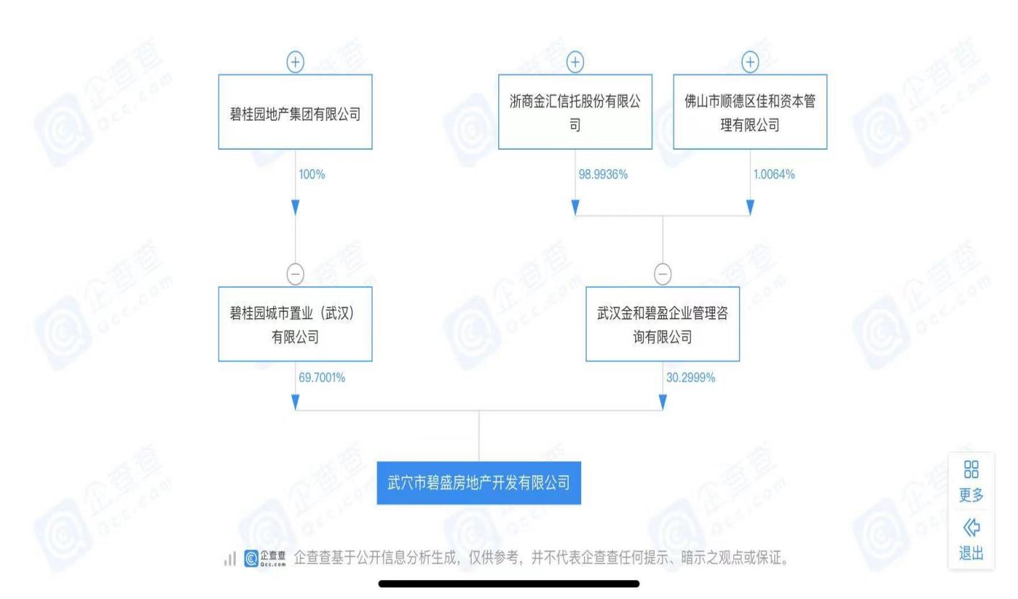
图一：项目公司股权穿透图
标的项目对外推广名为“武穴碧桂园项目”，坐落于湖北省黄冈市武穴市城东新区，项目四至为：东至顺高路，西至江林路，南至武穴大道，北至十六号路。项目分为两个地块，一号地块位于武穴市19号路东侧，武穴大道北侧，占地面积59715.99平方米，二号地块位于武穴市16号路南侧，20号路西侧，占地面积51357.79平方米。项目分期开发，截至2021年8月份，项目公司已取得一号地块土地证，项目目前处于一期开发阶段。
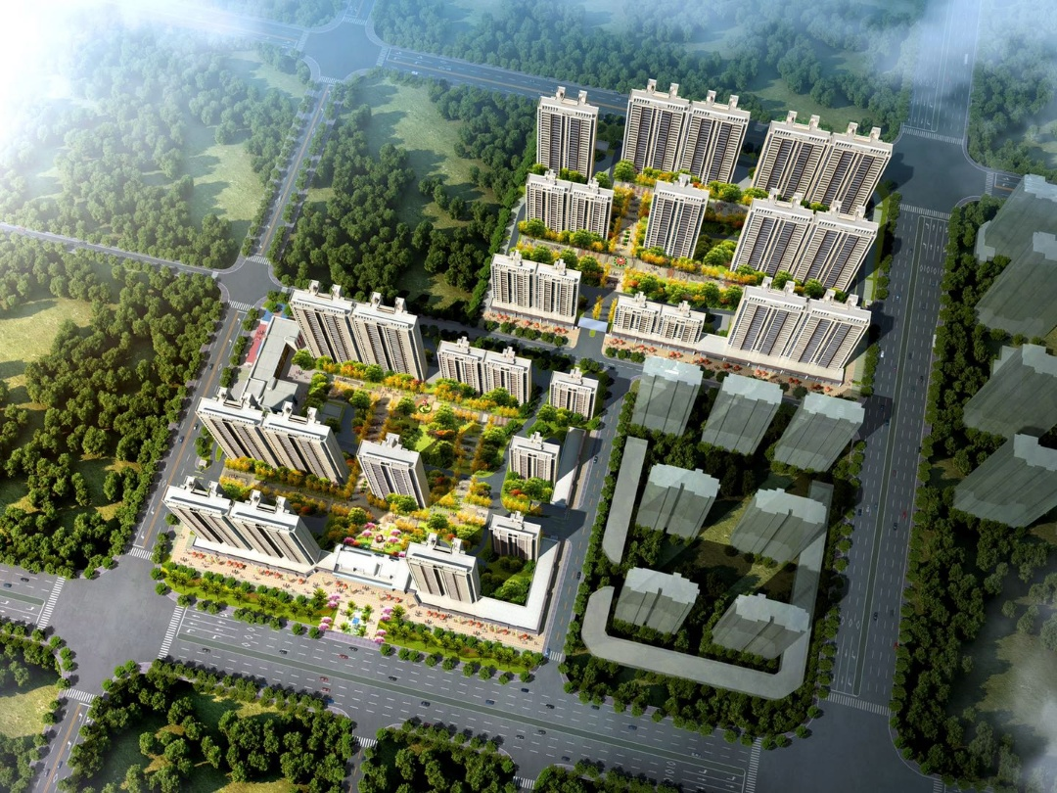
图二：项目规划图
项目规划总用地面积为111073.78平方米，总建筑面积326684.07平方米，计容总建筑面积277684.45平方米，容积率为2.5，绿化率为35%。项目业态分为高层住宅和商业，商业建筑面积约8200平方米，高层住宅建筑面积约为263473.16平方米，销售户数共计2094户，停车位2177个，目前洋房销售均价约为6635元/平方米。
表一：主要经济指标
编号 | 项目 | 指标 | 单位
1 | 规划总用地面积 | 111073.78 | ㎡
其中 | 代征道路面积 | 0 | ㎡
其中 | 代征绿化面积 | 0 | ㎡
其中 | 规划总建设用地面积 | 111073.78 | ㎡
其中 | 规划净建设用地面积 | 89747.02 | ㎡
其中 | 控制道路用地面积 | 21326.76 | ㎡
2 | 总建筑面积 | 326684.07 | ㎡
3 | 计容总建筑面积 | 277684.45 | ㎡
其中 | 商品房住宅建筑面积 | 263473.16 | ㎡
其中 | 保障性住房建筑面积 | 0 | ㎡
其中 | 商业建筑面积 | 8199.74 | ㎡
其中 | 配套公建建筑面积 | 6011.55 | ㎡
4 | 不计容总建筑面积 | 48999.62 | ㎡
其中 | 地下室建筑面积 | 48338.18 | ㎡
其中 | 架空开放空间建筑面积 | 661.44 | ㎡
5 | 机动车位 | 2177 | 辆
其中 | 地面停车位 | 435 | 辆
其中 | 地下停车位 | 1742 | 辆
6 | 非机动车位 | 1172 | 辆
其中 | 地面非机动车位 | 1172 | 辆
其中 | 地下非机动车位 | 0 | 辆
7 | 居住户数 | 2094 | 户
其中 | 商品房户数 | 2094 | 户
其中 | 保障性住房户数 | 0 | 户
8 | 户居人数 | 3.2 | 人
9 | 居住人数 | 6701 | 人

信托资金使用情况
表二：信托资金使用情况表
序号 | 时间 | 信托出资金额  （万元） | 信托累计出资金额（万元） | 已使用金额  （万元） | 用途 | 余额
1 | 2020/07/07 | 12,970.00 | 14,700.00 | 14,700.00 | 支付广州腾越建筑工程有限公司工程采购款 | 0.00

项目证件办理情况
表三：项目五证办理情况
五证 | 1号地块 |  | 备注
五证 | 取证时间 | 证书编号
不动产权证书 | 2021/01/15 | 鄂2021武穴市不动产权0000337号 | 59715.99㎡
建设用地规划许可证 | 2020/09/18 | 地字第021号
建设工程规划许可证 | 3#、7#、8#、9#、10#、A4A5电房、幼儿园  2021/01/21 | 建字第036号
建设工程规划许可证 | 地下室  2021/01/21 | 建字第037号
建设工程规划许可证 | 1#、2#、5#、6#、S1#楼  2020/09/18 | 建字第218号
建设工程规划许可证 | 1#、2#、5#、6#楼地下室  2020/09/18 | 建字第219号
建筑工程施工许可证 | 9#、10#  2021/02/08 | 421182 20210208 0201
建筑工程施工许可证 | 7#  2021/02/08 | 421182 20210208 0101
建筑工程施工许可证 | S1#楼  2020/10/12 | 421182 2010120001-SX-001
建筑工程施工许可证 | 1#、2#、5#、6#楼地下室  2020/11/02 | 421182 201012 0001-SX-002
建筑工程施工许可证 | 3#、8#、A4A5电房、幼儿园（21#）及地下室2020/11/02 | 421182 20210519 0101
商品房预售许可证 | 7#楼  2021/04/30- | 鄂武房预字（2021）0023号 | 5033.16㎡
商品房预售许可证 | 1A#、2A#、6A#  2021/03/24 | 鄂武房预字（2021）0019号 | 3005.17㎡
商品房预售许可证 | 6号楼  2021/01/15 | 鄂武房预字（2021）0003号 | 5035.32㎡
商品房预售许可证 | 1号楼  2021/01/20 | 鄂武房预字（2021）0004号 | 23406.5㎡
商品房预售许可证 | 5#  2021/03/24 | 鄂武房预字（2021）0020号 | 10333.44㎡
 | 2号楼  2021/07/23 | 鄂武房预字（2021）0031号 | 11442㎡
说明：以上证书均已实现交接共管，均存放在共管保险柜中。

项目开发建设情况
本项目分两期开发，目前处于一期开发销售阶段，首期开盘时间为2021年01月16日。一期目前6#楼已于2021年6月28日结构封顶，5#楼于2021年8月22日结构封顶。一期楼栋详细施工进度详见表四：
表四：项目施工进度计划
武穴碧桂园项目1期施工进度
 |  | 进度情况
序号 | 楼栋 | 7月完成 | 8月完成 | 9月计划
1 | 1#楼 | 19层结构施工完成 | 21层结构施工完成 | 24层结构施工完成
2 | 2#楼 | 19层结构施工完成 | 20层结构施工完成 | 23层结构施工完成
3 | 3#楼 | 开挖完成 | 首层结构施工中 | 首层结构施工完成
4 | 5#楼 | 22层结构施工完成 | 已封顶 | 已封顶
5 | 6#楼 | 已封顶 | 已封顶 | 已封顶
6 | 7#楼 | 9层结构施工完成 | 9层结构施工完成 | 9层结构施工完成（塔吊附墙影响）
7 | 8#楼 | / | / | 计划开挖
8 | 9#楼 | 底板浇筑完成 | 正负0施工完成 | 首层结构施工完成
9 | 10#楼 | / | 砖胎膜施工中 | 基础施工完成
10 | 1A#、2A#、6A#、S1#商铺 | 已封顶 | 已封顶 | 已封顶

项目合同及成本执行情况
项目公司本期共签订合同3份，合同总金额2,742,974.86元。截至2021年8月31日，项目累计已签订合同95份，已签订合同总价532,150,547.45元,已支付合同金额336,776,219.07元，支付金额占总金额（合同+补充协议）比例为63.29%。
表五：项目成本执行情况
序号 | 合同所属目标成本类别 | 合同份数 | 签约合同金额（万元） | 已付合同款（万元） | 目标成本（万元） | 已发生成本（合同金额+已发生的无合同成本） | 累计付款  （万元） | 成本发生占比（已发生成本/目标成本）
1 | 土地款 | 1 | 25,079.60 | 25,200.11 | 49,633.00 | 26,495.78 | 25,613.11 | 53.38%
2 | 行政事业性收费与前期工程费用 | 12 | 610.09 | 276.89 | 6,675.41 | 1,333.81 | 281.89 | 19.98%
3 | 主体建筑安装工程费 | 39 | 26,294.34 | 7,690.05 | 81,603.84 | 26,298.36 | 7,698.08 | 32.23%
4 | 景观环境工程 | 6 | 500.62 | 366.02 | 4,547.70 | 571.73 | 437.13 | 12.57%
5 | 社区管网工程 | 0 | - | - | 5,753.01 | - | - | 0.00%
6 | 公共配套设施 | 1 | 48.00 | 46.56 | 978.11 | 48.00 | 46.56 | 4.91%
7 | 工程建设其他费用 | 17 | 423.48 | 16.57 | 1,484.33 | 552.21 | 145.30 | 37.20%
8 | 开发间接费用 | 3 | 210.79 | 38.22 | 3,464.91 | 337.71 | 165.14 | 9.75%
9 | 营销费用 | 6 | 13.85 | 8.91 | 4,257.09 | 249.66 | 175.72 | 5.86%
10 | 管理费用 | 0 |  |  | 2,768.49 | 287.86 | 287.86 | 10.40%
11 | 财务费用 | 2 | 34.28 | 34.28 | 3,249.90 | 38.67 | 38.67 | 1.19%
12 | 营业税金及附加 | 0 | - | - | 8,596.91 | 658.88 | 658.88 | 7.66%
13 | 其他(三方合同） | 8 | 0 | 0 | 0 |  | 0 | 0.00%
合计 |  | 95 | 53,215.05 | 33,677.61 | 173,012.70 | 56,872.67 | 35,548.35 | 32.87%
注：此表为项目自成立至今所有成本支出，含供应链支出
截至2021年08月31日，项目经营性支出合计金额42,531,199.87元，其中康信君安驻场人员入场前项目支出金额经项目公司与委托方达成一致统计口径后，项目资金支出金额合计为26,687,902.23元，8月份项目支出金额合计为7,313,085.17元，详情见下表：

表六：项目成本支出情况表
序号 | 目标成本科目 | 项目总预算  (万元） | 交接前  资金支出（万元） | 8月份  资金支出（万元） | 累计资金实际  （万元）
1 | 土地款 | 49,633.00 |  |  | 0.00
2 | 行政事业性收费与前期工程费用 | 6,675.41 | 1341.95 | 38.64 | 1,385.59
3 | 主体建筑安装工程费 | 81,603.84 | 952.02 | 373.47 | 1,739.62
4 | 景观环境工程 | 4,547.70 | 0.00 |  | 0.00
5 | 社区管网工程 | 5,753.01 | 0.00 |  | 0.00
6 | 公共配套设施 | 978.11 | 0.00 |  | 0.00
7 | 工程建设其他费用 | 1,484.33 | 0.00 | 141.92 | 167.31
8 | 开发间接费用 | 3,464.91 | 53.98 |  | 63.20
9 | 营销费用 | 4,257.09 | 0.63 | 86.35 | 179.75
10 | 管理费用 | 2,768.49 | 10.14 | 8.37 | 20.10
11 | 财务费用 | 3,249.90 |  | 0.21 | 38.67
12 | 营业税金及附加 | 8,596.91 | 310.06 | 82.35 | 658.88
合计 |  | 173,012.71 | 2,668.78 | 731.31 | 4,253.11
注：此表不含供应链支出，本月退诚意金2万及缴纳信保基金147万不计算在内，累计资金为交接前至8月份数据合计数。

项目销售情况统计
6.1项目推盘情况
项目于2021年01月16日首次开盘，截至2021年8月31日共计推出420套住宅，40套商业，可售面积58255.59㎡。
6.2销售去化情况
本月：2021年8月共计销售17套住宅，销售面积为2255.51㎡，合同金额合计为1,398.15万元，销售车位9个，合同金额合计为5.50万元。本月销售回款1,772.59万元（因存在银行刷卡POS机7月末有未达账项，故本月银行实际销售回款1,919.11万元）。
截至2021年8月31日：项目累计销售洋房183套，销售面积为23286.43㎡,销售住宅去化率为42.15%，销售商业2套，销售面积198.79㎡，商业去化率6.61%，累计回款金额13,541.6万元。

表七：销售数据汇总表
项目 | 项目业态 | 预售  楼栋 | 预售面积/套数 |  | 已售面积/套数 |  | 本月签约情况 |  |  | 累计签约情况
项目 | 项目业态 | 预售  楼栋 | ㎡ | 套/个 | ㎡ | 套/个 | 签约套/个数 | 签约金额  （万元） | 签约面积（㎡） | 签约金额（万元） | 签约面积（㎡） | 去化率  （%）
武穴碧桂园项目 | 住宅 | 1#楼 | 23406.50 | 200 | 15399.68 | 132.00 | 10.00 | 725.53 | 1201.19 | 15242.33 | 23286.43 | 42.15%
武穴碧桂园项目 | 住宅 | 5#楼 | 10333.44 | 48 | 2152.80 | 10.00 | 1.00 | 146.00 | 215.28 | 15242.33 | 23286.43 | 42.15%
武穴碧桂园项目 | 住宅 | 6#楼 | 5035.32 | 36 | 4056.23 | 29.00 | 3.00 | 249.11 | 419.61 | 15242.33 | 23286.43 | 42.15%
武穴碧桂园项目 | 住宅 | 7#楼 | 5033.16 | 36 | 1677.72 | 12.00 | 3.00 | 277.52 | 419.43 | 15242.33 | 23286.43 | 42.15%
武穴碧桂园项目 | 住宅 | 2#楼 | 11442.00 | 100 | 0.00 | 0.00 | 0.00 | 0.00 | 0.00 | 15242.33 | 23286.43 | 42.15%
武穴碧桂园项目 | 住宅 | 合计 | 55250.42 | 420 | 23286.43 | 183.00 | 17.00 | 1398.15 | 2255.51 | 15242.33 | 23286.43 | 42.15%
武穴碧桂园项目 | 商业 | 1A# | 3005.17 | 14 | 198.79 | 2 | / | 0.00 | 0.00 | 180.10 | 198.79 | 6.61%
武穴碧桂园项目 | 商业 | 2A# | 3005.17 | 16 | 0.00 | 0 | / | 0.00 | 0.00 | 180.10 | 198.79 | 6.61%
武穴碧桂园项目 | 商业 | 6A# | 3005.17 | 10 | 0.00 | 0 | / | 0.00 | 0.00 | 180.10 | 198.79 | 6.61%
武穴碧桂园项目 | 商业 | 合计 | 3005.17 | 40 | 198.79 | 2 | / | 0.00 | 0.00 | 180.10 | 198.79 | 6.61%
武穴碧桂园项目 | 车位 | 地下车位E-H | 7945.20 | 642 | 1187.28 | 97.00 | 9.00 | 5.50 | 110.16 | 105.50 | 1077.12 | /
注：去化率=已售住宅面积/可售住宅面积，此处可售住宅面积取自预售证面积
6.3动态货值
项目总用地面积为111073.78平方米，容积率2.5。住宅目前主推YJ125&105&115、YJ140-6、YJ190-5三种户型，项目动态总货值为190,904.56万元（不含车库）。截至2021年8月31日，项目公司已取得预售证未售房源175套（含商业38套），已取得预售证未售面积34770.37㎡，可售货值为23,750.69万元。2号楼虽已取得商品房预售许可证，但因项目公司对2号楼尚未定价，故表八中仍计入未推售货量中。
表八:项目整体动态货值情况
货量类别 | 产品 | 户型 | 套数 | 面积/m2 | 总金额（万） | 均价（元/㎡）
已推售已售货量 | 洋房 | YJ125&105&115 | 132 | 15400 | 9915.00 | 6439
已推售已售货量 | 洋房 | YJ140-6 | 41 | 5734 | 3887.00 | 6780
已推售已售货量 | 洋房 | YJ190-5 | 10 | 2153 | 1440.00 | 6688
已推售已售货量 | 商业 | 商业 | 2 | 199 | 180.00 | 9060
已推售已售货量 | 车位 | 非产权车位 | 97 | 1187 | 111.00 | 11443
小计 |  |  | 282 | 24672.50 | 15533.00 | -
已推售积存货量 | 洋房 | YJ125&105&115 | 68 | 8007 | 4982.00 | 6222
已推售积存货量 | 洋房 | YJ140-6 | 31 | 4335 | 2816.00 | 6497
已推售积存货量 | 洋房 | YJ190-5 | 38 | 8181 | 5415.00 | 6620
已推售积存货量 | 商业 | 商业 | 38 | 2806 | 2761.00 | 9837
已推售积存货量 | 车位 | 非产权车位 | 78 | 1029 | 78.00 | 10000
 | 小计 |  | 253 | 24358 | 16052 .00 | -
未推售货量 | 洋房 | YJ125&105&115 | 1472 | 171693 | 113317.00 | 6600
未推售货量 | 洋房 | YJ140-6 | 272 | 37885 | 25762.00 | 6800
未推售货量 | 洋房 | YJ190-5 | 48 | 10292 | 6998.00 | 6800
未推售货量 | 商业 | 商业 | 55 | 4317 | 4317.00 | 10000
未推售货量 | 大宗 | 售楼部+样板房 | 14 | 1338 | 1338.00 | 10000
未推售货量 | 车位 | 非产权车位 | 467 | 5729 | 262.00 | 5,610
 | 小计 |  | 2328 | 231253 | 151,993.00 | -
总计 |  |  | 2863 | 280283 | 183,579.00 | -
动态货值(万元)  （不含车库）(A)  A=B+C+D | 已售房屋合同额（万元）  （B） | 已取得预售证的未售房屋货值（万元）（C） | 未取得预售证房屋预计货值（万元）（D）
190,904.56 | 15,422.43 | 23,750.69 | 151,731.45
总面积（㎡）（不计算车库） | 已售面积（㎡） | 已取得预售证的未售面积（㎡） | 未取得预售证面积（㎡）
272,337.38 | 23,485.22 | 34,770.37 | 214,081.79
表九：动态货值情况
注：此表中已取得预售证的未售面积包含2#楼面积，表七和表八上数据有所出入，系取数四舍五入造成

项目银行账户情况
根据项目公司网银查询，截至2021年8月31日，项目公司资金账户余额共计48,124,593.46元，其中可用资金余额93,791.66元，资金监管账户余额合计为48,030,801.80元，项目公司各账户余额见下表：
表十：项目公司银行账户基本情况
序号 | 开户行 | 账号 | 账户性质 | 预留印鉴明细 | 月末账户余额（元） | 其他（支票、汇票等）
1 | 中国银行武穴市支行 | 5794 7908 8934 | 基本户 | 财务章  陈祥文印 | 79,094.66
2 | 中国工商银行股份有限公司武穴支行 | 1814 0773 1920 0244 528 | 一般户 | 财务章  陈祥文印 | 0.00
3 | 中国农业银行武穴市支行营业部 | 1766 0201 0400 15039 | 一般户 | 财务章  陈祥文印 | 4,950.00
4 | 中国农业银行武穴市支行营业部 | 1766 0201 0400 14594 | 一般户 | 财务章（1）陈祥文印 | 9,747.00
5 | 中国银行武穴市支行 | 5586 7974 8142 | 监管户 | 财务章  陈祥文印 | 10,519,363.42 | 转账支票（24张）  本月未使用
6 | 中国工商银行股份有限公司武穴支行 | 1814 0773 2920 0244 983 | 监管户 | 武穴碧桂园1#、6#楼账户章  陈祥文印 | 31,311,662.04
7 | 中国银行武穴市支行 | 5586 8018 0582 | 监管户 | 武穴碧桂园1A#2A#6A#商业账户章  陈祥文印 | 0.00
8 | 中国银行武穴市支行 | 5599 8036 3556 | 监管户 | 武穴碧桂园7#楼住宅账户章  陈祥文印 | 6,199,776.34
9 | 中国银行武穴市支行 | 5638 8067 2261 | 监管户 | 武穴碧桂园2#楼住宅账户章  陈祥文印 | 0.00
合计 |  |  |  |  | 48,124,593.46

资金收支情况
8.1资金收入
2021年08月01日-2021年08月31日期间，项目公司资金流入合计42,813,427.42元，其中销售回款19,191,096.00元(因存在POS机月末有未达账项，故存在上月末企业已记，银行未入账的银行回款1465154元计入本月）。具体明细如下：
表十一:项目公司2021/08/01-2021/08/31银行资金流入明细
序号 | 日期 | 付款方 | 款项类型 | 金额（元） | 收款行
1 | 2021/08/06 | 干秀娟 | 销售款 | 180,000.00 | 中国农业银行武穴市支行营业部  （17660201040015039）
2 | 2021/08/03 | 黄冈住房公积金中心 | 销售款 | 500,000.00 | 中国农业银行武穴市支行营业部  （17660201040015039）
3 | 2021/08/02 | 陈强 | 销售款 | 230,000.00 | 中国农业银行武穴市支行营业部  （17660201040015039）
4 | 2021/08/02 | 朱焕飞 | 销售款 | 340,000.00 | 中国农业银行武穴市支行营业部  （17660201040015039）
5 | 2021/08/02 | 银联商务股份有限公司 | 销售款 | 1,610,076.00 | 中国银行武穴市支行  （579479088934）
6 | 2021/08/02 | 银联商务股份有限公司 | 销售款 | 59,820.00 | 中国银行武穴市支行  （579479088934）
7 | 2021/08/02 | 深圳碧盛发展有限公司 | 资金下拨 | 1,135,721.00 | 中国银行武穴市支行  （579479088934）
8 | 2021/08/03 | 银联商务股份有限公司 | 销售款 | 5,000.00 | 中国银行武穴市支行  （579479088934）
9 | 2021/08/04 | 银联商务股份有限公司 | 销售款 | 305,000.00 | 中国银行武穴市支行  （579479088934）
10 | 2021/08/04 | 银联商务股份有限公司 | 销售款 | 9,970.00 | 中国银行武穴市支行  （579479088934）
11 | 2021/08/05 | 银联商务股份有限公司 | 销售款 | 932,641.00 | 中国银行武穴市支行  （579479088934）
12 | 2021/08/05 | 银联商务股份有限公司 | 销售款 | 123,847.00 | 中国银行武穴市支行  （579479088934）
13 | 2021/08/06 | 深圳碧盛发展有限公司 | 往来款 | 3,036,150.00 | 中国银行武穴市支行  （579479088934）
14 | 2021/08/09 | 银联商务股份有限公司 | 销售款 | 755,094.00 | 中国银行武穴市支行  （579479088934）
15 | 2021/08/09 | 银联商务股份有限公司 | 销售款 | 19,940.00 | 中国银行武穴市支行  （579479088934）
16 | 2021/08/09 | 深圳碧盛发展有限公司 | 资金下拨 | 210,000.00 | 中国银行武穴市支行  （579479088934）
17 | 2021/08/09 | 深圳碧盛发展有限公司 | 资金下拨 | 273,830.00 | 中国银行武穴市支行  （579479088934）
18 | 2021/08/09 | 银联商务股份有限公司 | 销售款 | 5,000.00 | 中国银行武穴市支行  （579479088934）
19 | 2021/08/10 | 银联商务股份有限公司 | 销售款 | 655,000.00 | 中国银行武穴市支行  （579479088934）
20 | 2021/08/10 | 银联商务股份有限公司 | 销售款 | 751.00 | 中国银行武穴市支行  （579479088934）
21 | 2021/08/10 | 深圳碧盛发展有限公司 | 资金下拨 | 2,578,280.00 | 中国银行武穴市支行  （579479088934）
22 | 2021/08/11 | 银联商务股份有限公司 | 销售款 | 160,000.00 | 中国银行武穴市支行  （579479088934）
23 | 2021/08/12 | 银联商务股份有限公司 | 销售款 | 639,043.00 | 中国银行武穴市支行  （579479088934）
24 | 2021/08/12 | 银联商务股份有限公司 | 销售款 | 19,940.00 | 中国银行武穴市支行  （579479088934）
25 | 2021/08/10 | 黄冈住房公积金中心 | 销售款 | 280,000.00 | 中国农业银行武穴市支行营业部  （17660201040015039）
26 | 2021/08/10 | 黄冈住房公积金中心 | 销售款 | 430,000.00 | 中国农业银行武穴市支行营业部  （17660201040015039）
27 | 2021/08/04 | 夏洁 | 销售款 | 350,000.00 | 中国工商银行武穴支行  （1814077329200244983）
28 | 2021/08/04 | 姜海舟 | 销售款 | 510,000.00 | 中国工商银行武穴支行  （1814077329200244983）
29 | 2021/08/04 | 吴骥腾 | 销售款 | 420,000.00 | 中国工商银行武穴支行  （1814077329200244983）
30 | 2021/08/06 | 黄冈住房公积金中心 | 销售款 | 430,000.00 | 中国工商银行武穴支行  （1814077329200244983）
31 | 2021/08/10 | 黄冈住房公积金中心 | 销售款 | 500,000.00 | 中国工商银行武穴支行  （1814077329200244983）
32 | 2021/08/16 | 中国银行武穴支行营业部 | 销售款 | 660,000.00 | 中国工商银行武穴支行  （1814077329200244983）
33 | 2021/08/19 | 黄冈住房公积金中心 | 销售款 | 300,000.00 | 中国工商银行武穴支行  （1814077329200244983）
34 | 2021/08/13 | 银联商务股份有限公司 | 销售款 | 387,369.00 | 中国银行武穴市支行  （579479088934）
35 | 2021/08/13 | 深圳碧盛发展有限公司 | 资金下拨 | 823,492.75 | 中国银行武穴市支行  （579479088934）
36 | 2021/08/13 | 银联商务股份有限公司 | 销售款 | 9,970.00 | 中国银行武穴市支行  （579479088934）
37 | 2021/08/13 | 深圳碧盛发展有限公司 | 资金下拨 | 3,832,474.00 | 中国银行武穴市支行  （579479088934）
38 | 2021/08/13 | 深圳碧盛发展有限公司 | 资金下拨 | 823,492.75 | 中国银行武穴市支行  （579479088934）
39 | 2021/08/16 | 银联商务股份有限公司 | 销售款 | 30,000.00 | 中国银行武穴市支行  （579479088934）
40 | 2021/08/16 | 深圳碧盛发展有限公司 | 资金下拨 | 177,064.36 | 中国银行武穴市支行  （579479088934）
41 | 2021/08/16 | 深圳碧盛发展有限公司 | 资金下拨 | 938,938.00 | 中国银行武穴市支行  （579479088934）
42 | 2021/08/18 | 银联商务股份有限公司 | 销售款 | 19,940.00 | 中国银行武穴市支行  （579479088934）
43 | 2021/08/19 | 深圳碧盛发展有限公司 | 资金下拨 | 188,069.40 | 中国银行武穴市支行  （579479088934）
44 | 2021/08/19 | 深圳碧盛发展有限公司 | 资金下拨 | 1,470,000.00 | 中国银行武穴市支行  （579479088934）
45 | 2021/08/19 | 深圳碧盛发展有限公司 | 资金下拨 | 101,779.00 | 中国农业银行武穴市支行营业部  （17660201040014594）
46 | 2021/08/23 | 汤志敏 | 销售款 | 970,000.00 | 中国银行武穴市支行  （558679748142）
47 | 2021/08/20 | 银联商务股份有限公司 | 销售款 | 50,000.00 | 中国银行武穴市支行  （579479088934）
48 | 2021/08/20 | 银联商务股份有限公司 | 销售款 | 19,940.00 | 中国银行武穴市支行  （579479088934）
49 | 2021/08/20 | 深圳碧盛发展有限公司 | 资金下拨 | 249,324.52 | 中国银行武穴市支行  （579479088934）
50 | 2021/08/20 | 雷艳霞 | 销售款 | 44,187.00 | 中国银行武穴市支行  （579479088934）
51 | 2021/08/20 | 武穴万达广场商业管理有限公司 | 租赁押金退还 | 5,000.00 | 中国银行武穴市支行  （579479088934）
52 | 2021/08/20 | 樊红超 | 销售款 | 690,000.00 | 中国工商银行武穴支行  （1814077329200244983）
53 | 2021/08/23 | 李焦焦 | 销售款 | 43,988.00 | 中国银行武穴市支行  （579479088934）
54 | 2021/08/23 | 银联商务股份有限公司 | 销售款 | 451,710.00 | 中国银行武穴市支行  （579479088934）
55 | 2021/08/23 | 银联商务股份有限公司 | 销售款 | 9,970.00 | 中国银行武穴市支行  （579479088934）
56 | 2021/08/24 | 银联商务股份有限公司 | 销售款 | 40,000.00 | 中国银行武穴市支行  （579479088934）
57 | 2021/08/24 | 深圳碧盛发展有限公司 | 资金下拨 | 48,000.00 | 中国银行武穴市支行  （579479088934）
58 | 2021/08/25 | 雷丽 | 销售款 | 480,000.00 | 中国农业银行武穴市支行营业部  （17660201040015039）
59 | 2021/08/24 | 黄冈住房公积金中心 | 销售款 | 500,000.00 | 中国农业银行武穴市支行营业部  （17660201040015039）
60 | 2021/08/24 | 黄冈住房公积金中心 | 销售款 | 450,000.00 | 中国农业银行武穴市支行营业部  （17660201040015039）
61 | 2021/08/24 | 黄冈住房公积金中心 | 销售款 | 400,000.00 | 中国农业银行武穴市支行营业部  （17660201040015039）
62 | 2021/08/25 | 银联商务股份有限公司 | 销售款 | 9,970.00 | 中国银行武穴市支行  （579479088934）
63 | 2021/08/25 | 深圳碧盛发展有限公司 | 资金下拨 | 251,710.00 | 中国银行武穴市支行  （579479088934）
64 | 2021/08/26 | 深圳碧盛发展有限公司 | 资金下拨 | 1,059,126.05 | 中国银行武穴市支行  （579479088934）
65 | 2021/08/26 | 银联商务股份有限公司 | 销售款 | 9,970.00 | 中国银行武穴市支行  （579479088934）
66 | 2021/08/26 | 深圳碧盛发展有限公司 | 资金下拨 | 412,923.73 | 中国银行武穴市支行  （579479088934）
67 | 2021/08/27 | 深圳碧盛发展有限公司 | 资金下拨 | 3,734,671.46 | 中国银行武穴市支行  （579479088934）
68 | 2021/08/27 | 银联商务股份有限公司 | 销售款 | 1,371,468.00 | 中国银行武穴市支行  （579479088934）
69 | 2021/08/27 | 银联商务股份有限公司 | 销售款 | 9,970.00 | 中国银行武穴市支行  （579479088934）
70 | 2021/08/24 | 宋博 | 销售款 | 410,000.00 | 中国工商银行武穴支行  （1814077329200244983）
71 | 2021/08/30 | 银联商务股份有限公司 | 销售款 | 2,100,582.00 | 中国银行武穴市支行  （579479088934）
72 | 2021/08/30 | 银联商务股份有限公司 | 销售款 | 9,970.00 | 中国银行武穴市支行  （579479088934）
73 | 2021/08/30 | 深圳碧盛发展有限公司 | 资金下拨 | 2,095,875.00 | 中国银行武穴市支行  （579479088934）
74 | 2021/08/31 | 银联商务股份有限公司 | 销售款 | 231,000.00 | 中国银行武穴市支行  （579479088934）
75 | 2021/08/31 | 银联商务股份有限公司 | 销售款 | 9,970.00 | 中国银行武穴市支行  （579479088934）
76 | 2021/08/31 | 深圳碧盛发展有限公司 | 资金下拨 | 176,409.40 | 中国银行武穴市支行  （579479088934）
合计 |  |  |  | 42,813,427.42
8.2资金支出
2021年08月01日-2021年08月31日期间，项目公司资金流出41,077,304.57元，具体明细如下：
表十二：项目公司2021/08/01-2021/08/31资金流出明细表
序号 | 支付时间 | 收款方 | 资金用途 | 金额（元） | 出款行 | 用款类型
1 | 2021/8/04 | 深圳碧盛发展有限公司 | 资金上收 | 500,000.00 | 中国农业银行武穴支行营业部  （17660201040015039） | 资金拆借
2 | 2021/8/03 | 深圳碧盛发展有限公司 | 资金上收 | 570,000.00 | 中国农业银行武穴支行营业部  （17660201040015039） | 资金拆借
3 | 2021/8/02 |  | 银行手续费 | 2.00 | 中国银行武穴市支行  （579479088934） | 财务费用
4 | 2021/8/02 |  | 银行手续费 | 2.00 | 中国银行武穴市支行  （579479088934） | 财务费用
5 | 2021/8/02 |  | 银行手续费 | 2.00 | 中国银行武穴市支行  （579479088934） | 财务费用
6 | 2021/8/02 | 深圳碧盛发展有限公司 | 资金上收 | 16,180,000.00 | 中国银行武穴市支行  （579479088934） | 资金拆借
7 | 2021/8/02 |  | 银行手续费 | 200.00 | 中国银行武穴市支行  （579479088934） | 财务费用
8 | 2021/8/04 | 王飞 | 报销 | 1,000.00 | 中国银行武穴市支行  （579479088934） | 工程建设其他费用
9 | 2021/8/04 | 梅莲芳 | 报销 | 1,166.00 | 中国银行武穴市支行  （579479088934） | 管理费用
10 | 2021/8/04 | 李翔 | 报销 | 2,060.00 | 中国银行武穴市支行  （579479088934） | 管理费用
11 | 2021/8/04 | 漆泉隆 | 报销 | 800.00 | 中国银行武穴市支行  （579479088934） | 工程建设其他费用
12 | 2021/8/04 | 童星 | 报销 | 600.00 | 中国银行武穴市支行  （579479088934） | 营销费用
13 | 2021/8/04 |  | 银行手续费 | 2.00 | 中国银行武穴市支行  （579479088934） | 财务费用
14 | 2021/8/04 | 童星 | 报销 | 1,152.00 | 中国银行武穴市支行  （579479088934） | 营销费用
15 | 2021/8/04 |  | 银行手续费 | 2.00 | 中国银行武穴市支行  （579479088934） | 财务费用
16 | 2021/8/04 | 姜双 | 报销 | 1,257.10 | 中国银行武穴市支行  （579479088934） | 营销费用
17 | 2021/8/04 |  | 银行手续费 | 5.00 | 中国银行武穴市支行  （579479088934） | 财务费用
18 | 2021/8/04 | 黄远强 | 报销 | 800.00 | 中国银行武穴市支行  （579479088934） | 工程建设其他费用
19 | 2021/8/04 |  | 银行手续费 | 2.00 | 中国银行武穴市支行  （579479088934） | 财务费用
20 | 2021/8/04 | 王飞 | 报销 | 13,352.00 | 中国银行武穴市支行  （579479088934） | 工程建设其他费用
21 | 2021/8/04 | 王飞 | 报销 | 2,000.00 | 中国银行武穴市支行  （579479088934） | 工程建设其他费用
22 | 2021/8/04 | 王飞 | 报销 | 1,358.00 | 中国银行武穴市支行  （579479088934） | 工程建设其他费用
23 | 2021/8/04 | 王飞 | 报销 | 200.00 | 中国银行武穴市支行  （579479088934） | 工程建设其他费用
24 | 2021/8/04 | 武穴万达广场商业管理有限公司 | 广场租赁费 | 7,100.00 | 中国银行武穴市支行  （579479088934） | 营销费用
25 | 2021/8/04 | 深圳碧盛发展有限公司 | 资金上收 | 300,000.00 | 中国银行武穴市支行  （579479088934） | 资金拆借
26 | 2021/8/04 |  | 银行手续费 | 15.00 | 中国银行武穴市支行  （579479088934） | 财务费用
27 | 2021/8/04 | 武穴万达广场商业管理有限公司 | 广场租赁区4-6月电费 | 2,098.00 | 中国银行武穴市支行  （579479088934） | 营销费用
28 | 2021/8/04 | 郭美云 | 购房退款 | 10,000.00 | 中国银行武穴市支行  （579479088934） | 其他
29 | 2021/8/04 |  | 银行手续费 | 5.00 | 中国银行武穴市支行  （579479088934） | 财务费用
30 | 2021/8/05 |  | 短信收费 | 15.00 | 中国银行武穴市支行  （579479088934） | 财务费用
31 | 2021/8/05 | 深圳碧盛发展有限公司 | 资金上收 | 1,020,000.00 | 中国银行武穴市支行  （579479088934） | 资金拆借
32 | 2021/8/05 |  | 银行手续费 | 20.40 | 中国银行武穴市支行  （579479088934） | 财务费用
33 | 2021/8/05 | 王飞 | 报销 | 13,032.00 | 中国银行武穴市支行  （579479088934） | 工程建设其他费用
34 | 2021/8/06 | 咸宁同心共投管理中心（有限合伙） | 往来款 | 700,650.00 | 中国银行武穴市支行  （579479088934） | 其他
35 | 2021/8/06 | 堆龙德庆区碧创企业管理有限公司 | 往来款 | 1,167,750.00 | 中国银行武穴市支行  （579479088934） | 其他
36 | 2021/8/06 |  | 银行手续费 | 23.36 | 中国银行武穴市支行  （579479088934） | 财务费用
37 | 2021/8/06 | 堆龙德庆区碧辉企业管理有限公司 | 往来款 | 1,167,750.00 | 中国银行武穴市支行  （579479088934） | 其他
38 | 2021/8/06 |  | 银行手续费 | 23.36 | 中国银行武穴市支行  （579479088934） | 财务费用
39 | 2021/8/09 | 湖北顺丰速运有限公司 | 快递费 | 331.48 | 中国银行武穴市支行  （579479088934） | 管理费用
40 | 2021/8/09 |  | 银行手续费 | 2.00 | 中国银行武穴市支行  （579479088934） | 财务费用
41 | 2021/8/09 | 杨威 | 员工油费报销 | 4,000.00 | 中国银行武穴市支行  （579479088934） | 管理费用
42 | 2021/8/09 |  | 银行手续费 | 2.00 | 中国银行武穴市支行  （579479088934） | 财务费用
43 | 2021/8/09 | 珠海博越建筑设计有限公司 | 规划设计费 | 127,350.00 | 中国银行武穴市支行  （579479088934） | 工程建设其他费用
44 | 2021/8/09 |  | 银行手续费 | 15.00 | 中国银行武穴市支行  （579479088934） | 财务费用
45 | 2021/8/09 | 湖北三惠冷链物流有限公司 | 场地租赁费 | 210,000.00 | 中国银行武穴市支行  （579479088934） | 行政事业性收费与前期工程费用
46 | 2021/8/09 |  | 银行手续费 | 2.00 | 中国银行武穴市支行  （579479088934） | 财务费用
47 | 2021/8/09 | 深圳碧盛发展有限公司 | 资金上收 | 920,000.00 | 中国银行武穴市支行  （579479088934） | 资金拆借
48 | 2021/8/09 |  | 银行手续费 | 20.00 | 中国银行武穴市支行  （579479088934） | 财务费用
49 | 2021/8/10 | 国网汇通金财（北京）信息科技有限公司 | 施工电费 | 73,186.72 | 中国银行武穴市支行  （579479088934） | 工程建设其他费用
50 | 2021/8/10 |  | 银行手续费 | 10.00 | 中国银行武穴市支行  （579479088934） | 财务费用
51 | 2021/8/10 | 武穴市三利制水有限公司 | 施工水费 | 6,800.00 | 中国银行武穴市支行  （579479088934） | 工程建设其他费用
52 | 2021/8/10 |  | 银行手续费 | 2.00 | 中国银行武穴市支行  （579479088934） | 财务费用
53 | 2021/8/10 |  | 银行手续费 | 2.00 | 中国银行武穴市支行  （579479088934） | 财务费用
54 | 2021/8/10 |  | 银行手续费 | 2.00 | 中国银行武穴市支行  （579479088934） | 财务费用
55 | 2021/8/10 |  | 银行手续费 | 2.00 | 中国银行武穴市支行  （579479088934） | 财务费用
56 | 2021/8/10 |  | 银行手续费 | 2.00 | 中国银行武穴市支行  （579479088934） | 财务费用
57 | 2021/8/10 | 邱瑾 | 7月份工资 | 11,016.62 | 中国银行武穴市支行  （579479088934） | 工程建设其他费用
58 | 2021/8/10 |  | 银行手续费 | 10.00 | 中国银行武穴市支行  （579479088934） | 财务费用
59 | 2021/8/10 | 王飞 | 7月份工资 | 16,499.00 | 中国银行武穴市支行  （579479088934） | 工程建设其他费用
60 | 2021/8/10 | 杨威 | 7月份工资 | 22,721.22 | 中国银行武穴市支行  （579479088934） | 工程建设其他费用
61 | 2021/8/10 |  | 银行手续费 | 10.00 | 中国银行武穴市支行  （579479088934） | 财务费用
62 | 2021/8/10 | 梅莲芳 | 营销人员报销 | 2,050.00 | 中国银行武穴市支行  （579479088934） | 营销费用
63 | 2021/8/10 | 漆泉隆 | 7月份工资 | 4,621.55 | 中国银行武穴市支行  （579479088934） | 工程建设其他费用
64 | 2021/8/10 | 郭巧珍 | 7月份工资 | 9,835.43 | 中国银行武穴市支行  （579479088934） | 管理费用
65 | 2021/8/10 |  | 银行手续费 | 5.00 | 中国银行武穴市支行  （579479088934） | 财务费用
66 | 2021/8/10 | 田肖风 | 7月份工资 | 11,774.04 | 中国银行武穴市支行  （579479088934） | 工程建设其他费用
67 | 2021/8/10 |  | 银行手续费 | 10.00 | 中国银行武穴市支行  （579479088934） | 财务费用
68 | 2021/8/10 | 黄远强 | 7月份工资 | 9,132.44 | 中国银行武穴市支行  （579479088934） | 工程建设其他费用
69 | 2021/8/10 |  | 银行手续费 | 5.00 | 中国银行武穴市支行  （579479088934） | 财务费用
70 | 2021/8/10 | 魏汉荣 | 7月份工资 | 12,260.16 | 中国银行武穴市支行  （579479088934） | 工程建设其他费用
71 | 2021/8/10 |  | 银行手续费 | 10.00 | 中国银行武穴市支行  （579479088934） | 财务费用
72 | 2021/8/10 | 深圳碧盛发展有限公司 | 资金上收 | 500,000.00 | 中国银行武穴市支行  （579479088934） | 资金拆借
73 | 2021/8/10 |  | 银行手续费 | 15.00 | 中国银行武穴市支行  （579479088934） | 财务费用
74 | 2021/8/11 | 深圳碧盛发展有限公司 | 资金上收 | 100,000.00 | 中国银行武穴市支行  （579479088934） | 资金拆借
75 | 2021/8/11 |  | 银行手续费 | 10.00 | 中国银行武穴市支行  （579479088934） | 财务费用
76 | 2021/8/11 | 碧桂园生活服务集团股份有限公司武穴分公司 | 物业案场管理费 | 8,028.00 | 中国银行武穴市支行  （579479088934） | 营销费用
77 | 2021/8/11 | 湖北领誉物业服务有限公司黄冈分公司 | 6月份案场服务费 | 45,492.00 | 中国银行武穴市支行  （579479088934） | 营销费用
78 | 2021/8/11 |  | 银行手续费 | 2.00 | 中国银行武穴市支行  （579479088934） | 财务费用
79 | 2021/8/12 | 深圳碧盛发展有限公司 | 资金上收 | 650,000.00 | 中国银行武穴市支行  （579479088934） | 资金拆借
80 | 2021/8/12 |  | 银行手续费 | 20.00 | 中国银行武穴市支行  （579479088934） | 财务费用
81 | 2021/8/12 | 湖北纳杰人力资源有限公司 | 食堂工资 | 2,525.00 | 中国银行武穴市支行  （579479088934） | 管理费用
82 | 2021/8/12 |  | 银行手续费 | 2.00 | 中国银行武穴市支行  （579479088934） | 财务费用
83 | 2021/8/12 | 深圳碧盛发展有限公司 | 资金上收 | 710,000.00 | 中国农业银行武穴支行营业部  （17660201040015039） | 资金拆借
84 | 2021/8/09 | 深圳碧盛发展有限公司 | 资金上收 | 180,000.00 | 中国农业银行武穴支行营业部  （17660201040015039） | 资金拆借
85 | 2021/8/10 | 批量业务 | 账户管理费 | 30 | 中国工商银行武穴支行  （1814077329200244983） | 财务费用
86 | 2021/8/13 | 深圳碧盛发展有限公司 | 资金上收 | 380,000.00 | 中国银行武穴市支行  （579479088934） | 资金拆借
87 | 2021/8/13 |  | 银行手续费 | 15.00 | 中国银行武穴市支行  （579479088934） | 财务费用
88 | 2021/8/13 | 深圳碧盛发展有限公司 | 资金上收 | 820,000.00 | 中国银行武穴市支行  （579479088934） | 资金拆借
89 | 2021/8/13 |  | 银行手续费 | 20.00 | 中国银行武穴市支行  （579479088934） | 财务费用
90 | 2021/8/13 | 国家金库武穴市支库 |  | 9,177.20 | 中国银行武穴市支行  （579479088934） | 营业税金及附加
91 | 2021/8/13 | 吴恒峰 | 营销人员报销 | 818.00 | 中国银行武穴市支行  （579479088934） | 营销费用
92 | 2021/8/13 |  | 银行手续费 | 5.00 | 中国银行武穴市支行  （579479088934） | 财务费用
93 | 2021/8/13 |  | 银行手续费 | 2.00 | 中国银行武穴市支行  （579479088934） | 财务费用
94 | 2021/8/13 |  | 银行手续费 | 2.00 | 中国银行武穴市支行  （579479088934） | 财务费用
95 | 2021/8/13 | 吴恒峰 | 营销人员报销 | 965.00 | 中国银行武穴市支行  （579479088934） | 营销费用
96 | 2021/8/13 |  | 银行手续费 | 5.00 | 中国银行武穴市支行  （579479088934） | 财务费用
97 | 2021/8/13 | 国家金库武穴市支库 |  | 522,473.88 | 中国银行武穴市支行  （579479088934） | 营业税金及附加
98 | 2021/8/13 | 国家金库武穴市支库 |  | 251,808.97 | 中国银行武穴市支行  （579479088934） | 营业税金及附加
99 | 2021/8/13 | 国家金库武穴市支库 |  | 32,432.50 | 中国银行武穴市支行  （579479088934） | 营业税金及附加
100 | 2021/8/13 | 国家金库武穴市支库 |  | 7,600.20 | 中国银行武穴市支行  （579479088934） | 营业税金及附加
101 | 2021/8/13 | 武穴市匡山品牌文化传播有限公司 | 广告牌画面更换费 | 2,000.00 | 中国银行武穴市支行  （579479088934） | 营销费用
102 | 2021/8/13 |  | 银行手续费 | 2.00 | 中国银行武穴市支行  （579479088934） | 财务费用
103 | 2021/8/16 | 深圳碧盛发展有限公司 | 资金上收 | 30,000.00 | 中国银行武穴市支行  （579479088934） | 资金拆借
104 | 2021/8/16 |  | 银行手续费 | 10.00 | 中国银行武穴市支行  （579479088934） | 财务费用
105 | 2021/8/16 | 银联商务股份有限公司湖北分公司 | 银联POS机手续费 | 984.93 | 中国银行武穴市支行  （579479088934） | 财务费用
106 | 2021/8/16 |  | 银行手续费 | 2.00 | 中国银行武穴市支行  （579479088934） | 财务费用
107 | 2021/8/16 |  | 银行手续费 | 2.00 | 中国银行武穴市支行  （579479088934） | 财务费用
108 | 2021/8/16 |  | 银行手续费 | 2.00 | 中国银行武穴市支行  （579479088934） | 财务费用
109 | 2021/8/16 |  | 银行手续费 | 2.00 | 中国银行武穴市支行  （579479088934） | 财务费用
110 | 2021/8/16 |  | 银行手续费 | 2.00 | 中国银行武穴市支行  （579479088934） | 财务费用
111 | 2021/8/17 | 武穴万达广场商业管理有限公司 | 展厅租赁费 | 14,200.00 | 中国银行武穴市支行  （579479088934） | 营销费用
112 | 2021/8/17 | 广州葡东按揭咨询服务有限公司 | 销售咨询服务费 | 36,850.00 | 中国银行武穴市支行  （579479088934） | 营销费用
113 | 2021/8/17 |  | 银行手续费 | 10.00 | 中国银行武穴市支行  （579479088934） | 财务费用
114 | 2021/8/18 | 曹露 | 人事部员工报销 | 1,503.00 | 中国银行武穴市支行  （579479088934） | 管理费用
115 | 2021/8/18 |  | 银行手续费 | 2.00 | 中国银行武穴市支行  （579479088934） | 财务费用
116 | 2021/8/19 | 广东禹能建材科技股份有限公司 | 防水卷材采购款（三箭甲指合同款） | 188,069.40 | 中国银行武穴市支行  （579479088934） | 其他
117 | 2021/8/19 |  | 银行手续费 | 15.00 | 中国银行武穴市支行  （579479088934） | 财务费用
118 | 2021/8/19 | 浙商金汇信托股份有限公司保障基金专用账户 | 信托保障基金 | 1,470,000.00 | 中国银行武穴市支行  （579479088934） | 其他
119 | 2021/8/19 |  | 银行手续费 | 29.40 | 中国银行武穴市支行  （579479088934） | 财务费用
120 | 2021/8/19 | 童星 | 销售部员工报销 | 2,206.83 | 中国银行武穴市支行  （579479088934） | 营销费用
121 | 2021/8/19 |  | 银行手续费 | 2.00 | 中国银行武穴市支行  （579479088934） | 财务费用
122 | 2021/8/19 | 深圳碧盛发展有限公司 | 资金上收 | 60,000.00 | 中国银行武穴市支行  （579479088934） | 资金拆借
123 | 2021/8/19 |  | 银行手续费 | 10.00 | 中国银行武穴市支行  （579479088934） | 财务费用
124 | 2021/8/19 |  | 银行手续费 | 1.00 | 中国农业银行武穴支行营业部  （17660201040014594） | 财务费用
125 | 2021/8/20 | 深圳碧盛发展有限公司 | 资金上收 | 80,000.00 | 中国银行武穴市支行  （579479088934） | 资金拆借
126 | 2021/8/20 |  | 银行手续费 | 10.00 | 中国银行武穴市支行  （579479088934） | 财务费用
127 | 2021/8/20 | 苏醒 | 营销人员工资 | 8,776.62 | 中国银行武穴市支行  （579479088934） | 营销费用
128 | 2021/8/20 |  | 银行手续费 | 5.00 | 中国银行武穴市支行  （579479088934） | 财务费用
129 | 2021/8/20 | 梅莲芳 | 营销人员工资 | 13,903.93 | 中国银行武穴市支行  （579479088934） | 营销费用
130 | 2021/8/20 | 刘春月 | 营销人员工资 | 20,339.09 | 中国银行武穴市支行  （579479088934） | 营销费用
131 | 2021/8/20 | 深圳碧盛发展有限公司 | 资金上收 | 50,000.00 | 中国银行武穴市支行  （579479088934） | 资金拆借
132 | 2021/8/20 |  | 银行手续费 | 10.00 | 中国银行武穴市支行  （579479088934） | 财务费用
133 | 2021/8/20 | 尹斌 | 营销人员工资 | 7,715.11 | 中国银行武穴市支行  （579479088934） | 营销费用
134 | 2021/8/20 |  | 银行手续费 | 5.00 | 中国银行武穴市支行  （579479088934） | 财务费用
135 | 2021/8/20 | 陈海环 | 营销人员工资 | 21,565.50 | 中国银行武穴市支行  （579479088934） | 营销费用
136 | 2021/8/20 |  | 银行手续费 | 10.00 | 中国银行武穴市支行  （579479088934） | 财务费用
137 | 2021/8/20 | 汪维 | 营销人员工资 | 24,548.55 | 中国银行武穴市支行  （579479088934） | 营销费用
138 | 2021/8/20 |  | 银行手续费 | 10.00 | 中国银行武穴市支行  （579479088934） | 财务费用
139 | 2021/8/20 | 张伟 | 营销人员工资 | 1,770.06 | 中国银行武穴市支行  （579479088934） | 营销费用
140 | 2021/8/20 |  | 银行手续费 | 5.00 | 中国银行武穴市支行  （579479088934） | 财务费用
141 | 2021/8/20 | 邓康 | 营销人员工资 | 235.29 | 中国银行武穴市支行  （579479088934） | 营销费用
142 | 2021/8/20 |  | 银行手续费 | 5.00 | 中国银行武穴市支行  （579479088934） | 财务费用
143 | 2021/8/20 | 吴恒峰 | 营销人员工资 | 24,981.41 | 中国银行武穴市支行  （579479088934） | 营销费用
144 | 2021/8/20 |  | 银行手续费 | 10.00 | 中国银行武穴市支行  （579479088934） | 财务费用
145 | 2021/8/20 | 孙广 | 营销人员工资 | 4,789.67 | 中国银行武穴市支行  （579479088934） | 营销费用
146 | 2021/8/20 |  | 银行手续费 | 5.00 | 中国银行武穴市支行  （579479088934） | 财务费用
147 | 2021/8/20 | 周浩亚 | 营销人员工资 | 3,672.02 | 中国银行武穴市支行  （579479088934） | 营销费用
148 | 2021/8/20 |  | 银行手续费 | 5.00 | 中国银行武穴市支行  （579479088934） | 财务费用
149 | 2021/8/20 | 张红敏 | 营销人员工资 | 862.75 | 中国银行武穴市支行  （579479088934） | 营销费用
150 | 2021/8/20 |  | 银行手续费 | 5.00 | 中国银行武穴市支行  （579479088934） | 财务费用
151 | 2021/8/20 | 程芸 | 营销人员工资 | 22,755.22 | 中国银行武穴市支行  （579479088934） | 营销费用
152 | 2021/8/20 |  | 银行手续费 | 10.00 | 中国银行武穴市支行  （579479088934） | 财务费用
153 | 2021/8/20 | 郭五华 | 营销人员工资 | 26,197.63 | 中国银行武穴市支行  （579479088934） | 营销费用
154 | 2021/8/20 |  | 银行手续费 | 10.00 | 中国银行武穴市支行  （579479088934） | 财务费用
155 | 2021/8/20 | 吴丹丹 | 营销人员工资 | 616.73 | 中国银行武穴市支行  （579479088934） | 营销费用
156 | 2021/8/20 |  | 银行手续费 | 5.00 | 中国银行武穴市支行  （579479088934） | 财务费用
157 | 2021/8/20 | 余胜 | 营销人员工资 | 11,040.92 | 中国银行武穴市支行  （579479088934） | 营销费用
158 | 2021/8/20 |  | 银行手续费 | 10.00 | 中国银行武穴市支行  （579479088934） | 财务费用
159 | 2021/8/20 | 李五银 | 营销人员工资 | 666.67 | 中国银行武穴市支行  （579479088934） | 营销费用
160 | 2021/8/20 |  | 银行手续费 | 5.00 | 中国银行武穴市支行  （579479088934） | 财务费用
161 | 2021/8/20 | 姜双 | 营销人员工资 | 10,672.20 | 中国银行武穴市支行  （579479088934） | 营销费用
162 | 2021/8/20 |  | 银行手续费 | 10.00 | 中国银行武穴市支行  （579479088934） | 财务费用
163 | 2021/8/20 | 居爽 | 营销人员工资 | 78.43 | 中国银行武穴市支行  （579479088934） | 营销费用
164 | 2021/8/20 |  | 银行手续费 | 5.00 | 中国银行武穴市支行  （579479088934） | 财务费用
165 | 2021/8/20 | 梅志胜 | 营销人员工资 | 3,789.67 | 中国银行武穴市支行  （579479088934） | 营销费用
166 | 2021/8/20 |  | 银行手续费 | 5.00 | 中国银行武穴市支行  （579479088934） | 财务费用
167 | 2021/8/20 | 童星 | 营销人员工资 | 40,347.05 | 中国银行武穴市支行  （579479088934） | 营销费用
168 | 2021/8/20 |  | 银行手续费 | 10.00 | 中国银行武穴市支行  （579479088934） | 财务费用
169 | 2021/8/23 | 冯春 | 营销人员工资 | 24,263.63 | 中国银行武穴市支行  （579479088934） | 营销费用
170 | 2021/8/23 |  | 银行手续费 | 2.00 | 中国银行武穴市支行  （579479088934） | 财务费用
171 | 2021/8/23 | 李华 | 营销人员工资 | 2,811.00 | 中国银行武穴市支行  （579479088934） | 营销费用
172 | 2021/8/23 |  | 银行手续费 | 2.00 | 中国银行武穴市支行  （579479088934） | 财务费用
173 | 2021/8/23 | 张政 | 营销人员6月份佣金 | 6,385.92 | 中国银行武穴市支行  （579479088934） | 营销费用
174 | 2021/8/23 |  | 银行手续费 | 5.00 | 中国银行武穴市支行  （579479088934） | 财务费用
175 | 2021/8/23 | 朱璐 | 营销人员6月份佣金 | 6,273.61 | 中国银行武穴市支行  （579479088934） | 营销费用
176 | 2021/8/23 |  | 银行手续费 | 2.00 | 中国银行武穴市支行  （579479088934） | 财务费用
177 | 2021/8/23 | 吴天龙 | 营销人员6月份佣金 | 11,312.00 | 中国银行武穴市支行  （579479088934） | 营销费用
178 | 2021/8/23 |  | 银行手续费 | 2.00 | 中国银行武穴市支行  （579479088934） | 财务费用
179 | 2021/8/23 | 深圳碧盛发展有限公司 | 资金上收 | 470,000.00 | 中国银行武穴市支行  （579479088934） | 资金拆借
180 | 2021/8/23 |  | 银行手续费 | 15.00 | 中国银行武穴市支行  （579479088934） | 财务费用
181 | 2021/8/23 | 武穴市三利制水有限公司 | 施工水费 | 12,773.80 | 中国银行武穴市支行  （579479088934） | 工程建设其他费用
182 | 2021/8/23 |  | 银行手续费 | 2.00 | 中国银行武穴市支行  （579479088934） | 财务费用
183 | 2021/8/23 |  | 银行手续费 | 2.00 | 中国银行武穴市支行  （579479088934） | 财务费用
184 | 2021/8/24 | 武汉彧和卿企业管理咨询有限公司 | 营销推广费 | 19,800.00 | 中国银行武穴市支行  （579479088934） | 营销费用
185 | 2021/8/24 |  | 银行手续费 | 2.00 | 中国银行武穴市支行  （579479088934） | 财务费用
186 | 2021/8/24 | 湖北领启网络科技有限公司 | 营销推广费 | 48,000.00 | 中国银行武穴市支行  （579479088934） | 营销费用
187 | 2021/8/24 |  | 银行手续费 | 2.00 | 中国银行武穴市支行  （579479088934） | 财务费用
188 | 2021/8/24 | 武穴市匡山品牌文化传播有限公司 | 营销推广费 | 20,000.00 | 中国银行武穴市支行  （579479088934） | 营销费用
189 | 2021/8/24 |  | 银行手续费 | 2.00 | 中国银行武穴市支行  （579479088934） | 财务费用
190 | 2021/8/24 | 湖北六画科技有限公司 | 营销推广费 | 6,900.00 | 中国银行武穴市支行  （579479088934） | 营销费用
191 | 2021/8/24 |  | 银行手续费 | 2.00 | 中国银行武穴市支行  （579479088934） | 财务费用
192 | 2021/8/24 | 姜双 | 营销部员工报销款 | 1,105.00 | 中国银行武穴市支行  （579479088934） | 营销费用
193 | 2021/8/24 |  | 银行手续费 | 5.00 | 中国银行武穴市支行  （579479088934） | 财务费用
194 | 2021/8/24 |  | 银行手续费 | 2.00 | 中国银行武穴市支行  （579479088934） | 财务费用
195 | 2021/8/26 | 深圳碧盛发展有限公司 | 资金上收 | 480,000.00 | 中国农业银行武穴支行营业部  （17660201040015039） | 资金拆借
196 | 2021/8/24 | 深圳碧盛发展有限公司 | 资金上收 | 500,000.00 | 中国农业银行武穴支行营业部  （17660201040015039） | 资金拆借
197 | 2021/8/24 | 深圳碧盛发展有限公司 | 资金上收 | 850,000.00 | 中国农业银行武穴支行营业部  （17660201040015039） | 资金拆借
198 | 2021/8/25 |  | 银行手续费 | 2.00 | 中国银行武穴市支行  （579479088934） | 财务费用
199 | 2021/8/25 | 吴恒峰 | 营销部员工报销款 | 3,000.00 | 中国银行武穴市支行  （579479088934） | 营销费用
200 | 2021/8/25 |  | 银行手续费 | 5.00 | 中国银行武穴市支行  （579479088934） | 财务费用
201 | 2021/8/25 |  | 银行手续费 | 2.00 | 中国银行武穴市支行  （579479088934） | 财务费用
202 | 2021/8/27 | 黄石港区皓轩日杂五金商行 | 开发间接费用-其他（卷纸、挂钩类） | 744.00 | 中国银行武穴市支行  （579479088934） | 管理费用
203 | 2021/8/27 |  | 银行手续费 | 2.00 | 中国银行武穴市支行  （579479088934） | 财务费用
204 | 2021/8/27 | 武汉田之野模型有限公司 | 其他（销管费）-户型模型 | 29,834.56 | 中国银行武穴市支行  （579479088934） | 营销费用
205 | 2021/8/27 | 武汉鸿展孚商贸有限公司 | 办公费 | 1,985.99 | 中国银行武穴市支行  （579479088934） | 管理费用
206 | 2021/8/27 | 武汉黑沱文化传播有限公司 | 宣传推广费-海报、名片、纸巾等 | 23,344.00 | 中国银行武穴市支行  （579479088934） | 营销费用
207 | 2021/8/27 |  | 银行手续费 | 2.00 | 中国银行武穴市支行  （579479088934） | 财务费用
208 | 2021/8/27 | 武汉源希晟礼品有限公司 | 宣传推广费-取暖器、打火机（礼品） | 6,825.00 | 中国银行武穴市支行  （579479088934） | 营销费用
209 | 2021/8/27 |  | 银行手续费 | 2.00 | 中国银行武穴市支行  （579479088934） | 财务费用
210 | 2021/8/27 | 武汉市东西湖天美家具经营部 | 办公费-桌椅 | 3,250.00 | 中国银行武穴市支行  （579479088934） | 管理费用
211 | 2021/8/27 |  | 银行手续费 | 2.00 | 中国银行武穴市支行  （579479088934） | 财务费用
212 | 2021/8/27 | 武汉群杰昂商贸有限公司 | 办公费-文具 | 3,962.05 | 中国银行武穴市支行  （579479088934） | 管理费用
213 | 2021/8/27 |  | 银行手续费 | 2.00 | 中国银行武穴市支行  （579479088934） | 财务费用
214 | 2021/8/27 | 武汉黑沱文化传播有限公司 | 宣传推广费-布袋、车挂等 | 21,659.60 | 中国银行武穴市支行  （579479088934） | 营销费用
215 | 2021/8/27 |  | 银行手续费 | 2.00 | 中国银行武穴市支行  （579479088934） | 财务费用
216 | 2021/8/27 | 武汉黑沱文化传播有限公司 | 宣传推广费-名片 | 88.00 | 中国银行武穴市支行  （579479088934） | 营销费用
217 | 2021/8/27 |  | 银行手续费 | 2.00 | 中国银行武穴市支行  （579479088934） | 财务费用
218 | 2021/8/27 | 黄石港区皓轩日杂五金商行 | 办公费-洗手液瓶 | 83.04 | 中国银行武穴市支行  （579479088934） | 管理费用
219 | 2021/8/27 |  | 银行手续费 | 2.00 | 中国银行武穴市支行  （579479088934） | 财务费用
220 | 2021/8/27 | 武汉亿钰广告有限公司 | 宣传推广费-广告牌 | 5,245.11 | 中国银行武穴市支行  （579479088934） | 营销费用
221 | 2021/8/27 |  | 银行手续费 | 2.00 | 中国银行武穴市支行  （579479088934） | 财务费用
222 | 2021/8/27 | 黄石港区皓轩日杂五金商行 | 办公费-立柱隔离带、洗手液等 | 2,526.10 | 中国银行武穴市支行  （579479088934） | 管理费用
223 | 2021/8/27 |  | 银行手续费 | 2.00 | 中国银行武穴市支行  （579479088934） | 财务费用
224 | 2021/8/27 | 黄石经济技术开发区锦城五金机电综合部 | 办公费 | 950.00 | 中国银行武穴市支行  （579479088934） | 管理费用
225 | 2021/8/27 |  | 银行手续费 | 2.00 | 中国银行武穴市支行  （579479088934） | 财务费用
226 | 2021/8/27 | 深圳市吉祥世家科技股份有限公司 | 其他（销管费）-营销工作制服 | 7,100.00 | 中国银行武穴市支行  （579479088934） | 管理费用
227 | 2021/8/27 |  | 银行手续费 | 5.00 | 中国银行武穴市支行  （579479088934） | 财务费用
228 | 2021/8/27 | 武汉黑沱文化传播有限公司 | 宣传推广费 | 2,950.00 | 中国银行武穴市支行  （579479088934） | 营销费用
229 | 2021/8/27 |  | 银行手续费 | 2.00 | 中国银行武穴市支行  （579479088934） | 财务费用
230 | 2021/8/27 | 武汉市蔡甸区炽诚五金建材经营部 | 其他（销管费）-口罩、酒精 | 3,903.85 | 中国银行武穴市支行  （579479088934） | 管理费用
231 | 2021/8/27 |  | 银行手续费 | 2.00 | 中国银行武穴市支行  （579479088934） | 财务费用
232 | 2021/8/27 | 武汉黑沱文化传播有限公司 | 宣传推广费/广告费 | 2,915.00 | 中国银行武穴市支行  （579479088934） | 营销费用
233 | 2021/8/27 |  | 银行手续费 | 2.00 | 中国银行武穴市支行  （579479088934） | 财务费用
234 | 2021/8/27 | 黄石经济技术开发区锦城五金机电综合部 | 办公费-托盘、电炖锅 | 358.00 | 中国银行武穴市支行  （579479088934） | 管理费用
235 | 2021/8/27 |  | 银行手续费 | 2.00 | 中国银行武穴市支行  （579479088934） | 财务费用
236 | 2021/8/27 | 武汉田之野模型有限公司 | 宣传推广费-沙盘模型 | 162,559.71 | 中国银行武穴市支行  （579479088934） | 营销费用
237 | 2021/8/27 | 武汉田之野模型有限公司 | 其他（销管费）-户型模型 | 10,937.08 | 中国银行武穴市支行  （579479088934） | 营销费用
238 | 2021/8/27 | 武汉市世纪四创商务有限公司 | 办公费-墨盒、打印机 | 5,161.32 | 中国银行武穴市支行  （579479088934） | 管理费用
239 | 2021/8/27 | 武汉市蔡甸区炽诚五金建材经营部 | 其他（销管费）-口罩 | 2,700.00 | 中国银行武穴市支行  （579479088934） | 管理费用
240 | 2021/8/27 |  | 银行手续费 | 2.00 | 中国银行武穴市支行  （579479088934） | 财务费用
241 | 2021/8/27 | 武汉市东西湖天美家具经营部 | 办公费-桌椅 | 1,012.35 | 中国银行武穴市支行  （579479088934） | 管理费用
242 | 2021/8/27 |  | 银行手续费 | 2.00 | 中国银行武穴市支行  （579479088934） | 财务费用
243 | 2021/8/27 | 武汉美丽园礼品有限公司 | 宣传推广费 | 24,316.00 | 中国银行武穴市支行  （579479088934） | 营销费用
244 | 2021/8/27 |  | 银行手续费 | 2.00 | 中国银行武穴市支行  （579479088934） | 财务费用
245 | 2021/8/27 | 武汉黑沱文化传播有限公司 | 宣传推广费-名片 | 9,116.00 | 中国银行武穴市支行  （579479088934） | 营销费用
246 | 2021/8/27 |  | 银行手续费 | 2.00 | 中国银行武穴市支行  （579479088934） | 财务费用
247 | 2021/8/27 | 武汉源希晟礼品有限公司 | 宣传推广费/办公费-销讲夹、座椅 | 2,655.50 | 中国银行武穴市支行  （579479088934） | 管理费用
248 | 2021/8/27 |  | 银行手续费 | 2.00 | 中国银行武穴市支行  （579479088934） | 财务费用
249 | 2021/8/27 | 湖北三箭建筑工程有限公司 | 总包工程进度款（第7次） | 3,734,671.46 | 中国银行武穴市支行  （579479088934） | 主体建筑安装工程费
250 | 2021/8/27 |  | 银行手续费 | 2.00 | 中国银行武穴市支行  （579479088934） | 财务费用
251 | 2021/8/27 | 深圳碧盛发展有限公司 | 资金上收 | 1,380,000.00 | 中国银行武穴市支行  （579479088934） | 资金拆借
252 | 2021/8/27 |  | 银行手续费 | 27.60 | 中国银行武穴市支行  （579479088934） | 财务费用
253 | 2021/8/27 | 黄石市优迈广告策划有限公司 | 宣传推广费 | 6,961.67 | 中国银行武穴市支行  （579479088934） | 营销费用
254 | 2021/8/27 |  | 银行手续费 | 2.00 | 中国银行武穴市支行  （579479088934） | 财务费用
255 | 2021/8/27 | 黄石市优迈广告策划有限公司 | 宣传推广费-门型展架 | 1,600.00 | 中国银行武穴市支行  （579479088934） | 营销费用
256 | 2021/8/27 |  | 银行手续费 | 2.00 | 中国银行武穴市支行  （579479088934） | 财务费用
257 | 2021/8/27 | 随州市经济技术开发区方正粮油商行 | 宣传推广费-桶装水 | 2,200.00 | 中国银行武穴市支行  （579479088934） | 管理费用
258 | 2021/8/27 |  | 银行手续费 | 2.00 | 中国银行武穴市支行  （579479088934） | 财务费用
259 | 2021/8/27 | 黄石市优迈广告策划有限公司 | 宣传推广费-门型展架、车贴 | 1,600.00 | 中国银行武穴市支行  （579479088934） | 营销费用
260 | 2021/8/27 |  | 银行手续费 | 2.00 | 中国银行武穴市支行  （579479088934） | 财务费用
261 | 2021/8/27 | 湖北梦迈广告有限公司 | 宣传推广费-地贴、车贴等 | 2,011.95 | 中国银行武穴市支行  （579479088934） | 营销费用
262 | 2021/8/27 |  | 银行手续费 | 2.00 | 中国银行武穴市支行  （579479088934） | 财务费用
263 | 2021/8/27 | 黄石港区皓轩日杂五金商行 | 宣传推广费-护手霜、收纳品等 | 1,709.76 | 中国银行武穴市支行  （579479088934） | 营销费用
264 | 2021/8/27 |  | 银行手续费 | 2.00 | 中国银行武穴市支行  （579479088934） | 财务费用
265 | 2021/8/27 | 随州市经济技术开发区方正粮油商行 | 办公费/宣传推广费 | 5,490.00 | 中国银行武穴市支行  （579479088934） | 管理费用
266 | 2021/8/27 |  | 银行手续费 | 2.00 | 中国银行武穴市支行  （579479088934） | 财务费用
267 | 2021/8/27 | 黄石市优迈广告策划有限公司 | 宣传推广费-门型展架 | 800.00 | 中国银行武穴市支行  （579479088934） | 营销费用
268 | 2021/8/27 |  | 银行手续费 | 2.00 | 中国银行武穴市支行  （579479088934） | 财务费用
269 | 2021/8/27 | 碧桂园生活服务集团股份有限公司武穴分公司 | 开发间接费用-其他（案场服务费） | 8,028.00 | 中国银行武穴市支行  （579479088934） | 营销费用
270 | 2021/8/27 | 湖北梦迈广告有限公司 | 宣传推广费-横幅 | 4,828.20 | 中国银行武穴市支行  （579479088934） | 营销费用
271 | 2021/8/27 |  | 银行手续费 | 2.00 | 中国银行武穴市支行  （579479088934） | 财务费用
272 | 2021/8/27 | 黄石港区皓轩日杂五金商行 | 宣传推广费-纸巾 | 440.00 | 中国银行武穴市支行  （579479088934） | 管理费用
273 | 2021/8/27 |  | 银行手续费 | 2.00 | 中国银行武穴市支行  （579479088934） | 财务费用
274 | 2021/8/27 | 武汉锐特数码科技有限责任公司 | 办公费 | 1,678.87 | 中国银行武穴市支行  （579479088934） | 管理费用
275 | 2021/8/27 |  | 银行手续费 | 2.00 | 中国银行武穴市支行  （579479088934） | 财务费用
276 | 2021/8/27 | 随州市经济技术开发区方正粮油商行 | 办公费-宣传费（爆米花、热狗） | 1,400.00 | 中国银行武穴市支行  （579479088934） | 营销费用
277 | 2021/8/27 |  | 银行手续费 | 2.00 | 中国银行武穴市支行  （579479088934） | 财务费用
278 | 2021/8/27 | 黄石港区皓轩日杂五金商行 | 宣传推广费-饮水机 | 479.18 | 中国银行武穴市支行  （579479088934） | 管理费用
279 | 2021/8/27 |  | 银行手续费 | 2.00 | 中国银行武穴市支行  （579479088934） | 财务费用
280 | 2021/8/27 | 开发区蓝宇日杂五金综合部 | 宣传推广费-灭火器 | 1,612.40 | 中国银行武穴市支行  （579479088934） | 管理费用
281 | 2021/8/27 |  | 银行手续费 | 2.00 | 中国银行武穴市支行  （579479088934） | 财务费用
282 | 2021/8/27 | 武汉锐特数码科技有限责任公司 | 办公费 | 8,334.92 | 中国银行武穴市支行  （579479088934） | 管理费用
283 | 2021/8/27 |  | 银行手续费 | 2.00 | 中国银行武穴市支行  （579479088934） | 财务费用
284 | 2021/8/27 | 黄石港区皓轩日杂五金商行 | 宣传推广费-手工地毯 | 518.40 | 中国银行武穴市支行  （579479088934） | 管理费用
285 | 2021/8/27 |  | 银行手续费 | 2.00 | 中国银行武穴市支行  （579479088934） | 财务费用
286 | 2021/8/27 | 黄石市优迈广告策划有限公司 | 宣传推广费-车贴 | 2,381.52 | 中国银行武穴市支行  （579479088934） | 营销费用
287 | 2021/8/27 |  | 银行手续费 | 2.00 | 中国银行武穴市支行  （579479088934） | 财务费用
288 | 2021/8/27 | 广州市好迈信息科技有限公司 | 办公费-智能电话系统 | 4,900.00 | 中国银行武穴市支行  （579479088934） | 管理费用
289 | 2021/8/27 |  | 银行手续费 | 5.00 | 中国银行武穴市支行  （579479088934） | 财务费用
290 | 2021/8/27 | 黄石市优迈广告策划有限公司 | 宣传推广费 | 166.18 | 中国银行武穴市支行  （579479088934） | 营销费用
291 | 2021/8/27 |  | 银行手续费 | 2.00 | 中国银行武穴市支行  （579479088934） | 财务费用
292 | 2021/8/27 | 武汉黑沱文化传播有限公司 | 宣传推广费-名片 | 6,780.00 | 中国银行武穴市支行  （579479088934） | 营销费用
293 | 2021/8/27 |  | 银行手续费 | 2.00 | 中国银行武穴市支行  （579479088934） | 财务费用
294 | 2021/8/27 | 黄石港区皓轩日杂五金商行 | 宣传推广费-除锈剂、杀虫剂等 | 1,476.73 | 中国银行武穴市支行  （579479088934） | 营销费用
295 | 2021/8/27 |  | 银行手续费 | 2.00 | 中国银行武穴市支行  （579479088934） | 财务费用
296 | 2021/8/30 | 深圳碧盛发展有限公司 | 材料采购款 | 167,643.07 | 中国银行武穴市支行  （579479088934） | 工程建设其他费用
297 | 2021/8/30 |  | 银行手续费 | 15.00 | 中国银行武穴市支行  （579479088934） | 财务费用
298 | 2021/8/30 | 深圳碧盛发展有限公司 | 材料采购款 | 168,501.67 | 中国银行武穴市支行  （579479088934） | 工程建设其他费用
299 | 2021/8/30 |  | 银行手续费 | 15.00 | 中国银行武穴市支行  （579479088934） | 财务费用
300 | 2021/8/30 | 深圳碧盛发展有限公司 | 材料采购款 | 242,871.41 | 中国银行武穴市支行  （579479088934） | 工程建设其他费用
301 | 2021/8/30 |  | 银行手续费 | 15.00 | 中国银行武穴市支行  （579479088934） | 财务费用
302 | 2021/8/30 | 深圳碧盛发展有限公司 | 材料采购款 | 480,109.90 | 中国银行武穴市支行  （579479088934） | 工程建设其他费用
303 | 2021/8/30 |  | 银行手续费 | 15.00 | 中国银行武穴市支行  （579479088934） | 财务费用
304 | 2021/8/30 | 深圳碧盛发展有限公司 | 材料采购款 | 19,371.69 | 中国银行武穴市支行  （579479088934） | 工程建设其他费用
305 | 2021/8/30 |  | 银行手续费 | 10.00 | 中国银行武穴市支行  （579479088934） | 财务费用
306 | 2021/8/30 | 深圳碧盛发展有限公司 | 资金上收 | 2,070,000.00 | 中国银行武穴市支行  （579479088934） | 资金拆借
307 | 2021/8/30 |  | 银行手续费 | 41.40 | 中国银行武穴市支行  （579479088934） | 财务费用
308 | 2021/8/30 | 朱震阳 | 退购房诚意金 | 10,000.00 | 中国银行武穴市支行  （579479088934） | 其他
309 | 2021/8/30 |  | 银行手续费 | 2.00 | 中国银行武穴市支行  （579479088934） | 财务费用
310 | 2021/8/30 | 湖北顺丰速运有限公司 | 7月份快递费 | 235.26 | 中国银行武穴市支行  （579479088934） | 管理费用
311 | 2021/8/30 |  | 银行手续费 | 2.00 | 中国银行武穴市支行  （579479088934） | 财务费用
312 | 2021/8/30 |  | 银行手续费 | 2.00 | 中国银行武穴市支行  （579479088934） | 财务费用
313 | 2021/8/30 |  | 银行手续费 | 2.00 | 中国银行武穴市支行  （579479088934） | 财务费用
314 | 2021/8/30 |  | 银行手续费 | 2.00 | 中国银行武穴市支行  （579479088934） | 财务费用
315 | 2021/8/30 |  | 银行手续费 | 2.00 | 中国银行武穴市支行  （579479088934） | 财务费用
316 | 2021/8/30 |  | 银行手续费 | 2.00 | 中国银行武穴市支行  （579479088934） | 财务费用
317 | 2021/8/31 | 深圳碧盛发展有限公司 | 资金上收 | 250,000.00 | 中国银行武穴市支行  （579479088934） | 资金拆借
318 | 2021/8/31 |  | 银行手续费 | 15.00 | 中国银行武穴市支行  （579479088934） | 财务费用
319 | 2021/8/31 | 黄冈市华清生态环境咨询有限公司 | 水土保持监测费（合同进度款） | 176,409.40 | 中国银行武穴市支行  （579479088934） | 行政事业性收费与前期工程费用
320 | 2021/8/31 |  | 银行手续费 | 2.00 | 中国银行武穴市支行  （579479088934） | 财务费用
合计 |  |  |  | 41,077,304.57 | —— | ——
8.3.资金平衡表
因本月项目公司未提供往期累计，故资金平衡表本期暂无法提供本年资金实际发生数及累计资金实际发生数，后期我司会持续跟踪该事项，本月资金实际发生情况如下表：
表十三：资金平衡情况
 | 项目总预算(万元） | 本月资金实际(万元） | 入场至8月31日  累计资金实际（万元） | 备注
经营性资金流入
销售回款 | 197,016.56 | 1,919.11 | 5,790.98
其他收入 | - | 0.50 | 12.01
经营性收入合计 | 197,016.56 | 1,919.61 | 5,802.99
经营性资金流出
土地款 | 49,633.00
行政事业性收费与前期工程费用 | 6,675.41 | 38.64 | 43.64
主体建筑安装工程费 | 81,603.84 | 392.27 | 806.40
景观环境工程 | 4,547.70
社区管网工程 | 5,753.01
公共配套设施 | 978.11
工程建设其他费用 | 1,484.33 | 141.92 | 167.32
开发间接费用 | 3,464.91 |  | 9.22
营销费用 | 4,257.09 | 86.35 | 179.12
管理费用 | 2,768.49 | 8.37 | 9.96
财务费用 | 3,249.90 | 0.21 | 38.67
营业税金及附加 | 8,596.91 | 82.35 | 348.82
其他支出 | - | 149.00 | 152.00 | 退房款  信保基金
经营性支出合计 | 173,012.70 | 899.12 | 1,755.14
经营性净现金流 | 24,003.86 | 1,020.49 | 4,047.85
筹资性资金净现金流 |  | -846.89 | -5,072.11
内部往来流入 |  | 2,361.73 | 20,216.60
内部往来流出 |  | 3,208.62 | 25,288.71
外部融资款流入
外部融资款流出
净现金流量 |  | 173.61 | -1,024.25
期初余额 |  | 4,638.85 | 5,836.71
期末余额 |  | 4,812.46 | 4,812.46
注：表中入场至8月31日累计资金为6、7、8月份资金支出合计

九、项目开发贷及其他融资情况
项目公司存在供应链融资情况，经了解，供应链融资具体情况为：项目公司得到供应链资源，保理公司代项目公司支付相关合同进度款后，到期由项目公司集团代替项目公司偿付保理公司支付的合同款及融资费用（因项目公司与集团之间存在资金定期上收情况，本质上偿付金额仍为项目公司自有资金）。
项目公司本月新增4笔供应链融资付款，金额合计16,101,551.71元，其中融资费用为827,130.16元。截至2021年8月31日，项目公司共存在13笔保理公司已放款需到期还款的供应链融资，共计金额58,519,724.52，其中供应链融资费用合计为2,833,088.59元，相关详情详见下表：
表十四：项目公司资金链融资情况明细表
施工单位 | 保理公司 | 申请金额 | 合同进度款 | 费率 | 融资费用 | 还款公司名称 | 到期日期
湖北天石基础工程有限责任公司 | 深圳盈佳信联科技有限公司 | 2,505,152.82 | 2,362,905.89 | 0.06 | 142,246.93 | 深圳碧盛发展有限公司（专用） | 2022-06-26
湖北三箭建筑工程有限公司 | 深圳前海宇商保理有限公司 | 12,452,585.28 | 11,794,450.30 | 0.06 | 733,607.98 | 深圳碧盛发展有限公司（专用） | 2022-05-17
湖北天石基础工程有限责任公司 | 前海一方 | 1,338,866.52 | 1,292,125.48 | 0.06 | 78,875.44 | 深圳碧盛发展有限公司（专用） | 2022-05-17
湖北天石基础工程有限责任公司 | 慧链通（深圳）商业保理有限公司 | 2,161,355.21 | 2,040,937.53 | 0.06 | 130,960.46 | 深圳碧盛发展有限公司（专用） | 2021-12-23
湖北三箭建筑工程有限公司 | 慧链通（深圳）商业保理有限公司 | 14,678,169.62 | 13,802,515.90 | 0.06 | 889,377.12 | 深圳碧盛发展有限公司（专用） | 2021-12-23
广东博意建筑设计院有限公司武汉分公司 | 和信（天津）国际商业保理有限公司 | 3,141,263.27 | 3141263.27 | 0.00 | 0.00 | 碧桂园地产集团有限公司 | 2022-02-01
广东博意建筑设计院有限公司武汉分公司 | 和信（天津）国际商业保理有限公司 | 1,422,116.02 | 1422116.02 | 0.00 | 0.00 | 碧桂园地产集团有限公司 | 2022-02-01
广东博意建筑设计院有限公司武汉分公司 | 和信（天津）国际商业保理有限公司 | 4,266,348.06 | 4266348.06 | 0.00 | 0.00 | 碧桂园地产集团有限公司 | 2022-02-01
武汉至科检测技术有限公司 | 前海一方 | 452,316.00 | 421,425.51 | 0.07 | 30,890.49 | 碧桂园地产集团有限公司 | 2022-06-28
湖北双朝建筑工程有限公司 | 招商银行 | 637,707.20 | 598,000.00 | 0.07 | 39,707.20 | 碧桂园地产集团有限公司 | 2022-07-11
湖北天石基础工程有限责任公司 | 招商银行 | 1600633.52 | 1,500,969.17 | 0.07 | 99,664.35 | 碧桂园地产集团有限公司 | 2022-07-11
湖北海润鑫安消防工程有限公司 | 慧链通（深圳）商业保理有限公司 | 206,245.10 | 196,013.21 | 0.05 | 10,231.89 | 深圳碧盛发展有限公司（专用） | 2022-08-17
湖北三箭建筑工程有限公司 | 慧链通（深圳）商业保理有限公司 | 13,656,965.89 | 13,232,198.57 | 0.05 | 677,526.72 | 深圳碧盛发展有限公司（专用） | 2022-08-17
合计 |  | 58,519,724.52 | 56,071,268.91 |  | 2,833,088.59 | / | /
注：因申请金额中扣减了实际扣款金额，故申请金额合计数不等于合同进度款与融资费用合计数
表十五：本月融资支付情况
序号 | 项目 |  |  | 其他
1 | 累计  情况 | 截至本月累计已付 | 0
2 | 累计  情况 | 截至本月累计未付 | 58,519,724.52
3 | 累计  情况 | 截至本月累计发生额 | 0
4 | 本月  情况 | 截至上月累计未兑付余额 | -
6 | 本月  情况 | 本月新增：（+） | 16,101,551.71
7 | 本月  情况 | 本月到期兑付：（-） | 0
8 | 本月  情况 | 截至本月累计未兑付余额 | 58,519,724.52
9 | 到期  情况 | 本月到期未兑付 | 0
10 | 到期  情况 | 累计到期未兑付余额
11 | 利息  情况 | 被监管对象应承担利息金额 | 2,833,088.59
12 | 利息  情况 | 承担利息方式 | 集团代付
13 | 利息  情况 | 已付利息 | -
14 | 利息  情况 | 未付利息 | 2,833,088.59

十、项目周边竞品情况分析
10.1皇家翡翠湾
开盘时间：2019年6月9日
在售楼栋：价格主要在5500-6800元的区间范围类，A区1#、2#、3#、5#、6#、7#、8#楼总共七栋全部在售，B区11#、12#、13#、15#楼四栋11层小高层洋房在售。A区总货量828套，目前整体去化约75%，A区1236#楼预计2021年8月31日交房，578#楼预计12月31日交房。B区洋房共88套，已去化50套，去化率57%，13、15#楼先推售，目前已基本卖完。
项目主要经济技术指标
项目名称 | 皇家翡翠湾
项目地址 | 城东新区武穴中学对面 | 开发商 | 武穴市港汇置业有限公司
产品类型 | 小高层,高层,花园洋房 | 总户数 | 2552户
物业公司 | 雅居乐雅生活物业&绿地物业 | 物业费 | 1.5元/m²/月
土地面积 | 13.9万方 | 建筑面积 | 41万方
容积率 | 1.99 | 绿化率 | 36%
停车位 | 1074 | 车位比 | 1/1.45
10.2武穴铜锣湾广场
开盘日期：2020年1月16日
项目主要经济技术指标
项目名称 | 武穴铜锣湾广场
项目地址 | 武穴市刊江大道南侧  （新政府市民广场对面） | 开发商 | 武穴市铜锣湾文化旅游投资有限公司
产品类型 | 高层 | 总户数 | 1680 户
物业公司 | 新力物业 | 物业费 | 1.5元/㎡/月
土地面积 | 约14万方 | 建筑面积 | 43万平米
容积率 | 约2.4 | 绿化率 | 30%
停车位 | 1680 | 车位比 | 1/1
在售楼栋：目前可售住宅价格主要在5600-7200的区间范围类，其中包括9层高的小洋楼，总共336套。一期洋房2#、3#、6#、8#、10#，高层11#、12#、13#、13A#楼9栋楼全部在售。
10.3国鼎华府∙万得天地
开盘日期：2019年12月28日 ；
在售楼栋：目前2#、3#、5#、6#、7#、8#、9#、10#、11#楼9栋楼全部在售。剩余房源512套，2#楼45套、3#楼67套、5#楼92套、6#楼80套、7#楼83套、8#楼61套、9#楼34套、10#楼26套、11#楼24套。

项目主要经济技术指标
项目名称 | 国鼎华府∙万得天地
项目地址 | 武穴市刊江大道与金盘路交汇处  （新人民医院对面） | 开发商 | 湖北国鼎房地产开发有限公司
产品类型 | 住宅,商业 | 总户数 | 760 户
物业公司 | 湖北国鼎物业服务有限公司 | 物业费 | 1.5元/㎡/月
土地面积 | 57914平米 | 建筑面积 | 143932平米
容积率 | 2.5 | 绿化率 | 31%
停车位 | 910个 | 车位比 | 1:1.197
10.4御江∙幸福里
开盘日期：2020-01-18；
在售楼栋：项目整体由8栋17-33层住宅及奢华主题会所组成。目前1#楼（33层）、2#楼（25层）、3#楼（33层）、4#楼（18层）在售，去化率大概在50%左右。
项目主要经济技术指标
项目名称 | 御江∙幸福里
项目地址 | 武穴市城东新区新武穴中学斜对面  （公安局后面） | 开发商 | 武穴市御江置业有限公司
产品类型 | 小高层,高层 | 总户数 | 936 户
物业公司 | 港联华茂物业服务有限公司 | 物业费 | 1.3元/㎡/月
土地面积 | 3.45万方 | 建筑面积 | 14.6万方
容积率 | 3.5 | 绿化率 | 30%
停车位 | 956个 | 车位比 | 1:1.029

十一、区域市场情况分析
11.1 客群情况分析
目标地块位于黄冈市武穴市城东板块，处于城市发展方向上，地理位置优越。地块紧邻新市政府、武穴大剧院、武穴文化馆，周边景观资源优越，紧临武山湖湿地公园（5A风景区），临主干道武穴大道，交通较为便利，旁边有武穴一中、武师附小江林分校等优质教育资源，靠近第一人民医院，配套较为完善。
主要客群为本地机关事业单位员工，市区以及乡镇刚需群体。
11.2 政策分析
1、预售政策：不限售
2、限购政策：不限购
3、限价政策：当地实行一房一价，公示价格需与备案价格一致；商品房最终成交价格可等于公式价格乘以相应折扣；当地洋房限制最高价不超过8000元/ ㎡。
4、限贷政策：首套房首付 30%，二套房首付 40%，三套房不得贷款。对于公积金购房的限贷最高额度首套房50万元，二套房最高贷款限额为40万元。高端人才可以提高到最高贷款限额的1.2倍，其中针对进城落户、进城务工人员、个体工商户、自由职业者、异地缴存职工这五类人员单笔不超过 20 万元。
11.3 同业态售房成交量分析
武穴市销量较好的项目竞品有翡翠湾、铜锣湾、广济府、翡翠一品等，月均去化保持在20套左右，其余竞品皆少于20套，整个项目市场尚余较大开发空间。本月因项目公司统计的周边竞品销售情况资料不齐全，故只能提供8月份皇家翡翠湾、铜锣湾广场、国鼎华府万得天地、东城首府此4家竞品的销售数据，详情见下表：
表十六：周边竞品销售情况
项目名称 | 皇家翡翠湾 | 武穴铜锣湾广场 | 国鼎华府万得天地 | 御江幸福里 | 广济府 | 龙玺湾 | 东城首府 | 翡翠  一品
总体量（万㎡） | 41 | 43 | 14.39 | 14.53 | 94.7 | 8.94 | 6.1 | 9.3
容积率 | 1.99 | 2.4 | 2.5 | 3.5 | 2.82 | 3.49 | 3 | 3
6月成交套数 | 21 | 20 | 10 | 15 | 23 | 12 | 15 | 20
7月成交套数 | 15 | 14 | 4 | 13 | 41 | 12 | 17 | 32
8月成交套数 | 27 | 23 | 18 | - | - | - | 22 | -
注：因8月份周边竞品销售统计数据搜集不全，故只能提供周边4家竞品8月份销售情况
11.4 主要竞品对标分析表
表十七：竞品对标分析表
武穴碧桂园竞品对标表
类别 | 项目 | 本案 | 翡翠一品 | 广济府 | 东城首府
基础信息 | 总体量（万㎡） | 32.4万方 | 35万方 | 94万方 | 20万方
基础信息 | 已售货量（万㎡） | 2.4万方 | 13万方 | 12.1万方 | 3.7万方
基础信息 | 剩余货量（万㎡） | 30万方 | 22万方 | 82万方 | 16.3万方
基础信息 | 容积率 | 2.5 | 3 | 2.82 | 3
基础信息 | 地价 | 280万/亩 | 260万/亩 | 100万/亩 | 88万/亩
基础信息 | 主力面积（㎡） | 105/118/121/140/215 | 109/118/130/140 | 101/117/128/139 | 108/118/135/143
基础信息 | 装修标准 | 1000元 | 毛坯交付 | 毛坯交付 | 毛坯交付
基础信息 | 物业费 | 1.5 | 1.5元 | 1.5元 | 1.5元
基础信息 | 交房时间 | 首期2023.04.15 | 一期已经交房 | 一期已经交房 | 一期已经交房
基础信息 | 整盘业绩 | 1.48亿 | 4.7亿 | 5.8亿 | 1.95亿
户型对标 | 现阶段销售主力户型（㎡） | 125 | 109 | 117 | 108-143㎡三房、四房
户型对标 | 梯户比/公摊 | 21.60% | 23% | 22% | 22%
户型对标 | 首付/月供 | 21万-23万 | 17-18万 | 18万 | 17-18万
户型对标 | 户型对标优劣势 | 带花池增值面积、户型方正 | 带花池增值面积、铝合金门窗 | 毛坯交付可改造空间大 | 连廊型阳台、可改造空间大
户型对标 | 梯户比/公摊 | 21% | 21% | 22% | 22%
户型对标 | 首付/月供 | 27-30万 | 23-24万 | 20-21万 | 22万
户型对标 | 户型对标优劣势 | 四开间朝南，南北通透，阳台带花池增值面积 | 四开间朝南，主卧带独立衣帽间，阳台带花池增值面积，但是阳台尺寸比我们比较小，公摊比例较大 | 四开间朝南，主卧带独立衣帽间，连廊阳台，南北通透 | 南北通透双阳台设计，动静分区
销售手段 | 分销佣金 | 17000-36000 | 5000-11000元 | 6000元 | 5000元
销售手段 | 分销成交占比 | 11% | 15% | 25% | 15%
销售手段 | 近期销售手段  （含折扣、促销、老带新政策等） | 万店同盟、凤凰通编外加佣 | 全民经纪人、老带新6000元、到访有礼、认购送家电、首付超50%额外99折、员工购房享额外优惠 | A区高层立减20000元再享98折、A区洋房立减20000元 | 认购优惠15000元，按揭99折、按时签约99折，认购砸金蛋送家电
销售手段 | 销售团队配置 | 案场13人 | 案场10人，外场8人 | 案场9人，外场9人 | 案场12人，外场10人
销售手段 | 销售收入 （佣金点数、奖励情况） | 千3.25-百1.2（对赌） | 千5-千8 | 千2-千6 | 千2-千3
优劣势  对比 | 整体优势综述 | 大品牌开发商，交房办证有保障，全国前三物业，服务有保障，全新施工工艺，质量有保障，地处城东新区，未来发展潜力大 | 位于老城区，在长江边上，是江景房，万达商圈生活便捷 | 周边有中百仓储购物中心，实验小学玉湖分校 | 地处新老城区交汇处，交通便捷，周边游武穴滨江公园，万达商圈旁
优劣势  对比 | 整体劣势综述 | 总价高，带装修可改造空间较小，期房交付时间较晚，周边商业配套不成熟，学区认可度较低 | 以前地块是武穴广济药业，地块有影响。 | 靠近城西，那边周边规划不好，污染比较严重 | 整个项目7字型地块，周边民房较多，规划不完善
优劣势  对比 | 价值卖点 | 品牌房企、四新工艺、全国前三物业 | 江景房，在万达商业片，靠近老城区生活便利。 | 价格便宜，户型还可以，旁边有武穴目前最好的小学。 | 现房即买即办证，交通便捷
11.5 土地成交量分析
本月项目所在区域暂无土地成交记录

项目公司8月份资金计划执行情况
表十八：2021年08月资金计划执行情况（单位：万元）
序号 | 支出项目 | 计划金额（万元） | 实际金额  (万元） | 差异金额  （万元） | 备注
1 | 营销费用 | 30.00 | 55.00 | -25.00 | 含开盘策划、营销物料、营销推广等上半年未支付营销费用
2 | 日常管理类 | 60.00 | 51.78 | 8.22 | 含人员工资、报销、办公管理类等费用
3 | 税金 | 82.00 | 82.35 | -0.35 | 据实由国家金库武穴市支库自动扣取
4 | 开发工程支出 | 1915.80 | 2,152.12 | -236.32 | 包含经审核后以银行付现的工程费541.97万元及供应链第三方放款的1610.16万元
5 | 财务类费用 | - | 0.21 | -0.21 | 自动扣款的银行手续费
6 | 股东拆借 | 3,750.00 | 2,905.00 | 845.00 | 深圳碧盛发展有限公司资金上收（不含下拨款）
合计 |  | 5,837.80 | 5,246.46 | 591.34 | 实际支出少于8月资金计划支出
表十九：工程类合同款2021年08月资金计划执行情况（单位：万元）
收款单位 | 合同名称 | 8月计划  金额 | 支付  方式 | 计划现金  金额 | 实际支付  金额（万元）
武穴市撷芳园林绿化有限公司 | / | 32.50 | 现金 | 32.50 | /
黄冈市华清生态环境咨询有限公司 | 武穴市碧盛房地产开发有限公司武穴碧桂园水土保持监测及验收技术服务-水土保持监测合同 | 29.40 | 现金 | 29.40 | 29.40
珠海博越建筑设计有限公司万山分公司 | 湖北武穴碧桂园货量室内装修设计 | 27.38 | 供应链 | -
珠海博越建筑设计有限公司万山分公司 | 湖北武穴大剧院精装室内装修设计 | 68.23 | 供应链 | -
湖北三惠冷链物流有限公司 | 武穴碧桂园项目场地租赁合同 | 21.00 | 现金 | 21.00 | 21.00
珠海博越建筑设计有限公司 | 湖北武穴碧桂园3、7-10号楼货量区室内装修设计 | 12.74 | 现金 | 12.74 | 12.74
康力电梯股份有限公司 | 黄冈武穴大剧院碧桂园电梯采购合同 | 63.59 | 现金 | 63.59 | -
广东匠著装饰设计工程有限公司 | 190户型固装柜合同 | 5.52 | 现金 | 5.52 | -
广东人防建筑设计院有限公司湖北分公司 | 武穴碧桂园防空地下室人防工程设计合同 | 14.44 | 现金 | 14.44 | -
广州市润景喷泉喷灌工程有限公司 | 武穴大剧院项目示范区水景工程 | 74.79 | 现金 | 74.79 | -
合计 |  | 349.59 |  | 253.98 | 63.14

十三、项目公司用印情况
对于印章的使用，项目公司人员严格按照监管协议规定，履行印章使用流程：项目公司内部申请流程及待用印资料审核，驻场人员了解用印事由，重大事项经过康信君安公司和委托方审批后按照相应权限审核用印，并同时登记电子版和纸质台账。自2021年8月01日至2021年8月31日项目公司印鉴使用情况详见下表：
表二十：2021/08/01-2021/08/31印鉴使用情况
用印日期 | 印鉴  名称 | 用印事由 | 用印材料及份数 | 经办  部门 | 经办人 | 监印人 | 审批方式
2021/08/02 | 销售合同章  法人章 | 销售合同用印 | 1、商品房买卖合同（预售）-周嵩（6份）  2、签约特别提示（2份）  3、买卖合同重要事项告知书（2份）  5、武穴碧桂园项目YJ140户型情况说明书（2份）  6、武穴碧桂园认购书（2份）  7、未竣工车位有偿使用协议书（3份）  8、武穴碧桂园项目YJ140户型示范单位与实际交付标准差异告知书（2份） | 营销部 | 库晴 | 王林  库晴 | 授权事项
2021/08/02 | 销售合同章法人章 | 销售合同用印 | - 商品房买卖合同（预售）-李丽萍（6份）  2、武穴碧桂园协议书（3份）  3、签约特别提示（2份）  4、关于教育设施信息不确定性告知书（2份）  5、买卖合同重要事项告知书（2份）  6、银行按揭及公积金付款方式补充协议（2份）  7、武穴碧桂园认购书（2份）  8、未竣工车位有偿使用协议书  （3份）  9、武穴碧桂园项目YJ115户型情况说明书（2份）  10、武穴碧桂园项目YJ115户型示范单位与实际交付标准差异告知书（3份） | 营销部 | 库晴 | 王林  库晴 | 授权事项
2021/08/02 | 销售合同章法人章 | 销售合同用印 | 1、商品房买卖合同（预售）-宋启亮（6份）  2、签约特别提示（2份）  3、关于教育设施信息不确定性告知书（2份）  4、买卖合同重要事项告知书（2份）  5、银行按揭及公积金付款方式补充协议（2份）  6、武穴碧桂园认购书（2份）  7、武穴碧桂园项目YJ190户型情况说明书（2份） | 营销部 | 库晴 | 王林  库晴 | 授权事项
2021/08/02 | 销售合同章法人章 | 销售合同用印 | 1、商品房买卖合同（预售）-宋博（6份）  2、签约特别提示（2份）  3、关于教育设施信息不确定性告知书（2份）  4、买卖合同重要事项告知书（2份）  5、银行按揭及公积金付款方式补充协议（2份）  6、武穴碧桂园认购书（2份）  7、武穴碧桂园项目YJ105户型情况说明书（2份） | 营销部 | 库晴 | 王林  库晴 | 授权事项
2021/08/02 | 销售合同章法人章 | 销售合同用印 | 1、商品房买卖合同（预售）-张鑫（6份）  2、签约特别提示（2份）  3、关于教育设施信息不确定性告知书（2份）  4、买卖合同重要事项告知书（2份）  5、银行按揭及公积金付款方式补充协议（2份）  6、武穴碧桂园认购书（2份）  7、武穴碧桂园项目YJ140户型情况说明书（2份） | 营销部 | 库晴 | 王林  库晴 | 授权事项
2021/08/02 | 销售合同章法人章 | 销售合同用印（正签） | 商品房买卖合同（预售）-刘永鸿（2份） | 营销部 | 库晴 | 王林  库晴 | 授权事项
2021/08/02 | 销售合同章法人章 | 销售合同用印（正签） | 1、商品房买卖合同（预售）-向慧（6份）  2、签约特别提示（2份）  3、关于教育设施信息不确定性告知书（2份）  4、买卖合同重要事项告知书（2份）  5、银行按揭及公积金付款方式补充协议（2份）  6、武穴碧桂园项目YJ140户型示范单位与实际交付标准差异告知书（2份）  7、武穴碧桂园项目YJ140户型情况说明书（2份） | 营销部 | 库晴 | 王林  库晴 | 授权事项
2021/08/02 | 销售合同章 | 客户退款申请表用印 | 退款申请表（戴杏娥）（1份） | 营销部 | 库晴 | 王林  库晴 | 授权事项
2021/08/03 | 公章  法人章 | 向万达发出租赁押金退款申请书用印 | 退款申请书（1份） | 营销部 | 王林 | 王林  柴雪莲 | 授权事项
2021/08/03 | 销售合同章法人章 | 销售合同用印 | 1、商品房买卖合同（预售）-卜振东（6份）  2、签约特别提示（2份）  3、关于教育设施信息不确定性告知书（2份）  4、买卖合同重要事项告知书（2份）  5、银行按揭及公积金付款方式补充协议（2份）  6、武穴碧桂园项目YJ105户型情况说明书（2份） | 营销部 | 库晴 | 王林  库晴 | 授权事项
2021/08/04 | 公章 | 网签合同备案资料用印 | 增值税普通发票（宋博、李丽萍、吴骥腾、彭鹏、宋启亮、刘永鸿、周嵩）（各1份） | 营销部 | 库晴 | 王林  柴雪莲 | 授权事项
2021/08/04 | 销售合同章法人章 | 销售合同及组合贷款合同用印 | 1、个人购房/购车借款及担保合同-董静（1份）  2、个人购房/购车借款及担保合同-吴骥腾（1份）  3、个人住房担保组合借款合同-董静（2份）  4、武穴市商品房买卖合同(预售）-宋博（2份）  5、开户证明-董静（1份） | 营销部 | 库晴 | 王林  库晴 | 授权事项
2021/08/05 | 公章 | 不动产预告预抵资料用印 | - 预购商品房预告登记约定书（试行）-宋博、汤志敏、胡学阳、赵翠香、吕江华、刘永鸿、姜海舟、董静、邵景涛、毕艺璇（各1份）  2、不动产登记申请表-宋博、汤志敏、胡学阳、赵翠香、吕江华、刘永鸿、姜海舟、董静、邵景涛、毕艺璇（各1份）  3、不动产抵押登记申请表-宋博、汤志敏、胡学阳、赵翠香、吕江华、刘永鸿、姜海舟、董静、邵景涛、毕艺璇（各1份） | 营销部 | 库晴 | 王林  柴雪莲 | 授权事项
2021/08/06 | 公章 | 补盖7#楼银行准入资料 | 7#楼商品房预售许可证复印件  （1份） | 工程部 | 杨威 | 王林  柴雪莲 | 授权事项
2021/08/09 | 销售合同章法人章 | 销售个人购房贷款合同用印 | - 中国银行股份有限公司个人一手住房贷款合同-吕江华（3份）  2、中国银行股份有限公司个人一手住房贷款合同-张勋（3份）  3、个人住房担保组合借款合同  （2份） | 营销部 | 库晴 | 王林  库晴 | 授权事项
2021/08/09 | 销售合同章法人章 | 销售合同用印（草签） | - 武穴碧桂园认购书-冯红昌  （4份）  2、未竣工车位有偿使用协议书  （3份）  3、签约特别提示（2份）  4、关于教育设施信息不确定性告知书（3份）  5、买卖合同重要事项告知书（3份）  6、银行按揭及公积金付款方式补充协议（2份）  7、武穴碧桂园项目YJ190户型情况说明书（1份）  8、武穴碧桂园项目YJ140户型示范单位与实际交付标准差异告知书（2份）  9、商品房买卖合同（预售）  （冯红昌）（5份） | 营销部 | 库晴 | 王林  库晴 | 授权事项
2021/08/09 | 销售合同章法人章 | 销售合同用印（草签） | - 武穴碧桂园认购书-周宇航  （4份）  2、未竣工车位有偿使用协议书  （3份）  3、商品房买卖合同（预售）  （周宇航）（2份） | 营销部 | 库晴 | 王林  库晴 | 授权事项
2021/08/09 | 销售合同章法人章 | 销售合同用印（正签） | 1、武穴市商品房买卖合同（预售）-李丽萍（2份） | 营销部 | 库晴 | 王林  库晴 | 授权事项
2021/08/09 | 销售合同章法人章 | 销售合同用印（草签） | - 武穴碧桂园认购书-胡均峰  （4份）  2、未竣工车位有偿使用协议书  （3份）  3、武穴碧桂园项目YJ125户型示范单位与实际交付标准差异告知书（2份）  4、商品房买卖合同（预售）  （胡均峰）（5份） | 营销部 | 库晴 | 王林  库晴 | 授权事项
2021/08/10 | 销售合同章法人章 | 销售合同用印（正签） | - 武穴碧桂园认购书-戴汉晓  （4份）  2、商品房买卖合同（预售）  （戴汉晓）（6份） | 营销部 | 库晴 | 王林  库晴 | 授权事项
2021/08/11 | 销售合同章法人章 | 销售合同用印（车位） | - 武穴碧桂园认购书-戴汉晓  （4份）  2、未竣工车位有偿使用协议书  （3份） | 营销部 | 库晴 | 王林  库晴 | 授权事项
2021/08/12 | 销售合同章法人章 | 销售合同用印 | - 武穴碧桂园认购书-胡均平  （4份）  2、未竣工车位有偿使用协议书  （3份）  3、签约特别提示（2份）  4、关于教育设施信息不确定性告知书（2份）  5、买卖合同重要事项告知书（2份）  6、银行按揭及公积金付款方式补充协议（2份）  7、武穴碧桂园项目YJ115户型情况说明书（2份）  8、商品房买卖合同（预售）（吕雪燕）（5份） | 营销部 | 库晴 | 王林  库晴 | 授权事项
2021/08/12 | 销售合同章法人章 | 销售合同用印 | 1、签约特别提示（2份）  2、关于教育设施信息不确定性告知书（2份）  3、买卖合同重要事项告知书（2份）  4、银行按揭及公积金付款方式补充协议（2份）  5、武穴碧桂园项目YJ115户型情况说明书（2份）  6、武穴碧桂园项目YJ115户型示范单位与实际交付标准差异告知书（2份）  7、商品房买卖合同（预售）（崔振旺）（6份） | 营销部 | 库晴 | 王林  库晴 | 授权事项
2021/08/12 | 销售合同章法人章 | 销售合同用印 | 1、签约特别提示（2份）  2、关于教育设施信息不确定性告知书（2份）  3、买卖合同重要事项告知书（2份）  4、银行按揭及公积金付款方式补充协议（2份）  5、武穴碧桂园项目YJ115户型情况说明书（2份）  6、武穴碧桂园项目YJ115户型示范单位与实际交付标准差异告知书（2份）  7、商品房买卖合同（预售）（周思颖）（6份） | 营销部 | 库晴 | 王林  库晴 | 授权事项
2021/08/12 | 销售合同章法人章 | 销售合同用印 | 商品房买卖合同（预售）（向慧）（6份） | 营销部 | 库晴 | 王林  库晴 | 授权事项
2021/08/12 | 销售合同章法人章 | 销售合同用印（正签） | 武穴市商品房买卖合同（预售）（胡均峰）（5份） | 营销部 | 库晴 | 王林  库晴 | 授权事项
2021/08/12 | 销售合同章法人章 | 销售合同用印（车位） | 1、武穴碧桂园协议书-樊红超（4份）  2、未竣工车位有偿使用协议书（3份） | 营销部 | 库晴 | 王林  库晴 | 授权事项
2021/08/12 | 销售合同章法人章 | 销售合同用印（草签） | 1、签约特别提示（2份）  2、关于教育设施信息不确定性告知书（2份）  3、买卖合同重要事项告知书（2份）  4、银行按揭及公积金付款方式补充协议（2份）  5、武穴碧桂园项目YJ140户型情况说明书（2份）  6、武穴碧桂园项目YJ140户型示范单位与实际交付标准差异告知书（2份）  7、商品房买卖合同（预售）（樊红超）（6份） | 营销部 | 库晴 | 王林  库晴 | 授权事项
2021/08/12 | 销售合同章法人章 | 销售合同用印 | 1、签约特别提示（2份）  2、关于教育设施信息不确定性告知书（2份）  3、买卖合同重要事项告知书（2份）  4、银行按揭及公积金付款方式补充协议（2份）  5、武穴碧桂园项目YJ125户型情况说明书（2份）  6、武穴碧桂园项目YJ125户型示范单位与实际交付标准差异告知书（2份）  7、商品房买卖合同（预售）（周鹏霞）（7份） | 营销部 | 库晴 | 王林  库晴 | 授权事项
2021/08/13 | 公章 | 销售不动产发票、预告登记资料用印 | 1、销售发票复印件（冯红昌、胡均峰、向慧、吴少辉、周宇航、卜振动、吕雪燕）（各1份）  2、预购商品房预告登记约定书（试行）（李丽萍、向慧、吴骥腾、胡均峰）（各1份）  3、不动产登记申请表（李丽萍、向慧、吴骥腾、胡均峰）（各1份）  4、承诺书（李丽萍、向慧、吴骥腾、胡均峰）（各1份）  5、不动产抵押登记申请表（李丽萍、向慧、吴骥腾、胡均峰）（各1份） | 营销部 | 库晴 | 王林  库晴 | 授权事项
2021/08/16 | 公章 | 签订室内环境检测合同用印 | 武穴碧桂园项目工程室内环境检测合同（4份） | 工程部 | 柴雪莲 | 王林  柴雪莲 | 授权事项
2021/08/16 | 销售合同章法人章 | 销售合同用印 | 1、武穴市商品房买卖合同（预售）-周宇航（6份）  2、武穴市商品房买卖合同（预售）-吴少辉（6份）  3、武穴市商品房买卖合同（预售）-冯红昌（6份）  4、武穴碧桂园项目YJ125户型示范单位与实际交付标准差异告知书(2份）  5、签约特别提示（2份）  6、买卖合同重要事项告知书（2份）  7、关于教育设施信息不确定性告知书（2份）  8、银行按揭及公积金付款方式补充协议（2份）  9、武穴碧桂园项目YJ125户型情况说明书(2份）  10、武穴市商品房买卖合同（预售）-彭鹏（6份） | 营销部 | 库晴 | 王林  库晴 | 授权事项
2021/08/16 | 公章 | 7号楼银行贷款准入补充资料用印 | 1、建筑工程施工许可证复印件-7#楼（1份）  2、建筑工程施工许可证复印件-3#、7#、8#、9#、10#楼、A4A5电房、幼儿园(1份） | 工程部 | 杨威 | 王林  柴雪莲 | 授权事项
2021/08/17 | 电子公章 | 签订百度投放合同及验收资料 | 1、网络广告发布合同（4份）  2、网络投放验收表及验收资料（1份） | 营销部 | 李良 | 王林  柴雪莲 | 授权事项
2021/08/18 | 公章 | 7号楼银行准入补充资料用印 | 情况说明（1份） | 工程部 | 杨威 | 王林  柴雪莲 | 授权事项
2021/08/18 | 销售合同章法人章 | 个人住房贷款合同资料用印 | 中国银行股份有限公司个人一手住房贷款合同-宋启亮（3份） | 营销部 | 库晴 | 王林  库晴 | 授权事项
2021/08/18 | 发票章 | 销售发票用印 | 增值税普通发票（吕文龙、戴汉晓、炉姣英、周鹏霞、周思颖、崔振旺）（各1份） | 营销部 | 库晴 | 王林  库晴 | 授权事项
2021/08/18 | 销售合同章法人章 | 销售合同用印 | 武穴市商品房买卖合同（预售）-周鹏霞（6份） | 营销部 | 库晴 | 王林  库晴 | 授权事项
2021/08/19 | 公章 | 销售不动产发票、预告登记资料用印 | 1、销售发票复印件（戴汉晓、炉姣英、周鹏霞、周思颖、崔振旺、吕文龙）（各1份）  2、预购商品房预告登记约定书（试行）（彭鹏、吴少辉、吕雪燕、周鹏霞、冯红昌）（各1份）  3、不动产登记申请表（彭鹏、吴少辉、吕雪燕、周鹏霞、冯红昌）（各1份）  4、承诺书（彭鹏、吴少辉、吕雪燕、周鹏霞、冯红昌）（各1份）  5、不动产抵押登记申请表（彭鹏、吴少辉、吕雪燕、周鹏霞、冯红昌）（各1份） | 营销部 | 库晴 | 王林  库晴 | 授权事项
2021/08/19 | 公章  法人章 | 住方门窗单位供应链补充资料用印 | 应收账款转让通知确认书（2份） | 财务部 | 石玉峰 | 王林  柴雪莲 | 授权事项
2021/08/19 | 销售合同章法人章 | 销售合同用印 | 武穴市商品房买卖合同（预售）-吕雪燕、吴丽萍（6份） | 营销部 | 库晴 | 王林  库晴 | 授权事项
2021/08/20 | 销售合同章法人章 | 个人购房借款担保合同用印 | 个人购房/购车借款及担保合同（3份） | 营销部 | 库晴 | 王林  库晴 | 授权事项
2021/08/23 | 销售合同章法人章 | 销售合同用印 | 1、武穴碧桂园认购书-张文贤（3份）  2、商品房买卖合同（预售）（6份）  3、武穴碧桂园项目YJ140户型示范单位与实际交付标准差异告知书（2份）  4、签约特别提示（2份）  5、买卖合同重要事项告知书（2份）  6、关于教育设施信息不确定性告知书（2份）  7、银行按揭及公积金付款方式补充协议（3份）  8、武穴碧桂园项目YJ140户型情况说明书（2份） | 营销部 | 库晴 | 王林  库晴 | 授权事项
2021/08/24 | 销售合同章法人章 | 销售合同用印 | 1、不可撤销担保函（6份）  2、个人购房/购车借款及担保合同（3份） | 营销部 | 库晴 | 王林  库晴 | 授权事项
2021/08/24 | 公章 | 设计交底资料用印 | 设计交底记录（10份） | 工程部 | 柴雪莲 | 王林  柴雪莲 | 授权事项
2021/08/24 | 销售合同章法人章 | 销售合同用印（正签） | 武穴市商品房买卖合同（预售）-卜振东（6份） | 营销部 | 库晴 | 王林  库晴 | 授权事项
2021/08/25 | 公章法人章 | 预售资金拨付申请表用印 | 商品房预售资金拨付申请表（1份） | 开发部 | 杨威 | 王林  柴雪莲 | 邮件报批
2021/08/26 | 发票章 | 增值税发票用印 | 增值税普通发票-邵锦涛(1份） | 营销部 | 库晴 | 王林  库晴 | 授权事项
2021/08/27 | 销售合同章法人章 | 客户退款申请表用印 | 1、退款申请表（朱子谦）（1份）  2、退款申请表（朱震阳）（1份） | 营销部 | 库晴 | 王林  库晴 | 授权事项
2021/08/27 | 销售合同章法人章 | 销售合同用印 | 1、未竣工车位有偿使用协议书-库在星（3份）  2、武穴碧桂园协议书（2份）  3、商品房买卖合同（预售）-库在星（6份）  4、签约特别提示（2份）  5、关于教育设施信息不确定性告知书（2份）  6、银行按揭及公积金付款方式补充协议（2份）  7、武穴碧桂园项目YJ125户型情况说明书（2份）  8、武穴碧桂园项目YJ125户型示范单位与实际交付标准差异告知书（1份） | 营销部 | 库晴 | 王林  库晴 | 授权事项
2021/08/27 | 销售合同章法人章 | 销售合同用印 | 1、商品房买卖合同（预售）-项成（6份）  2、签约特别提示（2份）  3、关于教育设施信息不确定性告知书（2份）  4、银行按揭及公积金付款方式补充协议（2份）  5、武穴碧桂园项目YJ125户型情况说明书（2份）  6、武穴碧桂园项目YJ125户型示范单位与实际交付标准差异告知书（2份）  7、武穴碧桂园认购书-项成（2份） | 营销部 | 库晴 | 王林  库晴 | 授权事项
2021/08/27 | 公章 | 员工漆泉隆收入证明资料用印 | 1、申明（1份）  2、个人收入证明（1份） | 工程部 | 漆泉隆 | 王林  柴雪莲 | 授权事项
2021/08/27 | 销售合同章法人章 | 销售合同用印 | 1、商品房买卖合同（预售）-范迪一（6份）  2、签约特别提示（2份）  3、关于教育设施信息不确定性告知书（2份）  4、银行按揭及公积金付90户型情况说明书（2份）  6、武穴碧桂园项目YJ190户型示范单位与实际交付标准差异告知书（2份）  8、武穴碧桂园认购书-范迪一（2份）  9、买卖合同重要事项告知书（2份） | 营销部 | 库晴 | 王林  库晴 | 授权事项
2021/08/28 | 公章 | 不动产预告登记资料用印 | 1、不动产抵押登记申请表（崔振旺、卜振东、周思颖、张文贤）（各1份）  2、不动产登记申请表（崔振旺、卜振东、周思颖、张文贤）（各1份）  3、预购商品房预告登记约定书（试行）（崔振旺、卜振东、周思颖、张文贤）（各1份） | 营销部 | 郭冠雄 | 王林  库晴 | 授权事项
2021/08/30 | 销售合同章法人章 | 销售合同用印 | - 武穴碧桂园认购书-朱海华  （2份）  2、武穴碧桂园项目YJ140户型示范单位与实际交付标准差异告知书（2份）  3、签约特别提示（2份）  4、买卖合同重要事项告知书（2份）  5、关于教育设施信息不确定性告知书（2份）  6、武穴碧桂园项目YJ140户型情况说明书（2份）  7、商品房买卖合同（预售）-朱海华（6份） | 营销部 | 库晴 | 王林  库晴 | 授权事项
2021/08/30 | 销售合同章法人章 | 销售合同用印 | 1、武穴碧桂园认购书-胡君（2份）  2、武穴碧桂园项目YJ125户型示范单位与实际交付标准差异告知书（2份）  3、签约特别提示（2份）  4、买卖合同重要事项告知书（2份）  5、关于教育设施信息不确定性告知书（2份）  6、武穴碧桂园项目YJ125户型情况说明书（2份）  7、商品房买卖合同（预售）-胡君（7份）  8、银行按揭及公积金付款方式补充协议（2份） | 营销部 | 库晴 | 王林  库晴 | 授权事项
2021/08/30 | 销售合同章法人章 | 销售合同用印 | 武穴市商品房买卖合同（预售）-崔振旺（6份） | 营销部 | 库晴 | 王林  库晴 | 授权事项
2021/08/30 | 销售合同章法人章 | 销售合同用印 | 武穴市商品房买卖合同（预售）-张文贤（6份） | 营销部 | 库晴 | 王林  库晴 | 授权事项
2021/08/30 | 销售合同章法人章 | 销售合同用印 | 1、武穴碧桂园认购书-郭智茹（2份）  2、武穴碧桂园项目YJ125户型示范单位与实际交付标准差异告知书（2份）  3、签约特别提示（2份）  4、买卖合同重要事项告知书（2份）  5、关于教育设施信息不确定性告知书（2份）  6、武穴碧桂园项目YJ125户型情况说明书（2份）  7、商品房买卖合同（预售）-郭智茹（6份）  8、银行按揭及公积金付款方式补充协议（2份） | 营销部 | 库晴 | 王林  库晴 | 授权事项
2021/08/30 | 电子公章 | 门窗工程合同用印 | 武穴碧桂园二标段门窗工程施工合同（6份） | 工程部 | 柴雪莲 | 王林  柴雪莲 | 信托审批
2021/08/31 | 公章 | 销售备案发票用印 | 增值税普通发票复印件  （张文贤、库在星、项成、郭智茹、程炳捷、张鑫、范迪一）（各1份） | 营销部 | 库晴 | 王林  柴雪莲 | 授权事项
2021/08/31 | 发票章 | 销售发票用印 | 增值税普通发票  （张文贤、库在星、项成、郭智茹、程炳捷、张鑫、范迪一）（各2份） | 营销部 | 库晴 | 王林  库晴 | 授权事项
2021/08/31 | 销售合同章法人章 | 销售合同用印 | - 武穴碧桂园认购书-廖婷婷  （2份）  2、武穴碧桂园项目YJ140户型示范单位与实际交付标准差异告知书（2份）  3、签约特别提示（2份）  4、买卖合同重要事项告知书（2份）  5、关于教育设施信息不确定性告知书（2份）  6、武穴碧桂园项目YJ140户型情况说明书（2份）  7、商品房买卖合同（预售）-廖婷婷（6份）  8、银行按揭及公积金付款方式补充协议（2份） | 营销部 | 库晴 | 王林  库晴 | 授权事项
2021/08/31 | 销售合同章法人章 | 销售合同用印 | - 武穴碧桂园认购书-陈俊芳  （2份）  2、武穴碧桂园项目YJ125户型示范单位与实际交付标准差异告知书（2份）  3、签约特别提示（2份）  4、买卖合同重要事项告知书（2份）  5、关于教育设施信息不确定性告知书（2份）  6、武穴碧桂园项目YJ125户型情况说明书（2份）  7、商品房买卖合同（预售）-陈俊芳（6份）  8、银行按揭及公积金付款方式补充协议（3份） | 营销部 | 库晴 | 王林  库晴 | 授权事项
2021/08/31 | 销售合同章法人章 | 销售合同用印（车位） | - 武穴碧桂园认购书-廖婷婷  （2份）  2、未竣工车位有偿使用协议书  （2份） | 营销部 | 库晴 | 王林  库晴 | 授权事项
2021/08/31 | 销售合同章  法人章 | 销售合同用印（正签） | 武穴市商品房买卖合同（预售）-库在星（6份） | 营销部 | 库晴 | 王林  库晴 | 授权事项

十四、项目公司印章证照外出使用情况
2021年8月1日至2021年8月31日，证照外出情况详见下表。
表二十：2021/08/01-2021/08/31印章/证照外出使用登记表
外出日期 | 印鉴/证照名称 | 事由 | 外出机构 | 经办人 | 监印/  证人 | 审批方式
2021/08/02 | 工行财智卡 | 办理工行监管资金  1450万解冻 | 工商银行武穴支行 | 开发部  杨威 | 王林 | 邮件报批

十五、项目公司合同签订情况
项目公司8月份共签订合同3份，总金额2,742,974.86元，其中1份行政事业性与前期工程类合同，合同总金额156,741.9元；1份营销推广类合同，合同金额10,000.00元；1份工程主体建筑安装类合同，合同总金额2,576,232.96元，合同详情如下：
表二十一：项目公司8月合同签订情况表
签约日期 | 对方单位 | 合同文件  名称 | 合同内容 | 付款节点 | 合同金额（元）
2021/08/16 | 湖北昊昌华工程质量检测有限公司 | 武穴碧桂园项目工程室内环境检测合同 | - 合同范围：武穴碧桂园项目工程室内环境检测工程包含9栋住宅楼、1栋幼儿园、地库（涵盖范围内物业用房等）；  2、检测费用单价：毛坯房480元/测点(一个测点检测三个参数，160元/参数)，精装房900元/测点（一个测点检测七个参数，128.5715元/参数）；  3、检测数量：毛坯房101个，精装房291个。 | 根据工程进度，按照每批次检测点数，待出具相应检测报告后10个工作日内全额支付该批次合同价款。 | 156,741.90
2021/08/17 | 广州思永广告有限公司 | 网络广告发布合同 | 1、合同内容：在百度网投放碧桂园地产广告；  2、合同期限：2021年6月10日-2021年7月24日。 | 广告投放完毕后乙方向甲方提供有效广告业发票及监测说明，甲方收到监测报告并验收合格之日起30个工作日内一次性支付全部款项。 | 10,000.00
2021/08/30 | 广东住方科技有限公司 | 武穴碧桂园二标段门窗工程施工合同 | 1、工程内容：包括3#、7#、10#门窗、空调格栅材料的加工、打胶、运输、安装等门窗、空调格栅材料的加工、打胶、运输、安装等；  2、合同工期：2021-4-15至2021-12-10；  3、建筑面积：总建筑面积34500平方米。 | 1、按当期实物完成量的85%支付；  2、结算后支付至97%；  3、质保金为3%。 | 2,576,232.96

十六、项目整体运行情况分析
16.1项目开发建设情况评价
- 截至2021年8月31日，项目已取得1号地块不动产权证书、用地规划许可证、工程规划许可证、施工许可证（9#、10#、7#、S1#楼、1#、2#、5#、6#楼地下室、3#、8#、A4A5电房、幼儿园（21#）及地下室），预售证（7#楼、1A#、2A#、6A#、6号楼、1号楼、5#、2号楼）。1号地块未拿到预售证的住宅：3#、8#、9#、10#、S1#，未拿到预售证的商铺：S1、7A#。
- 截至2021年8月31日，工程进度为6#楼已完成结构封顶，8月22日5#楼结构封顶，1#楼21层结构施工完成，2#楼20层结构施工完成，3#楼首层结构施工中，7#楼9层结构施工完成，9#楼正负0施工完成，10#楼砖胎膜施工，项目总体施工正常运行。
16.2项目销售情况评价
本月：2021年8月共计销售高层住宅17套，销售面积为2255.51㎡，合同金额1398.15万元，销售车位9个，销售面积110.16㎡，本月销售回款1772.59万元，银行到账销售回款1919.11万元（含上月末银行未达账项）；
累计：开售房源目前为460套（其中2#楼100套虽已取得预售证，但尚未定价，目前在保留状态），项目累计销售183套，销售面积合计为23286.43㎡。累计签约合同总价15,242.33万元；累计银行销售回款13,538.05万元，住宅开盘去化率42.15%。
本月项目公司销售洋房17套，与周边例如翡翠湾、铜锣湾、万得天地、御江幸福里等竞品相比，低于周边竞品月均销售套数。
项目公司针对本月销售情况不景气现象，为后期更好的去库存和迎接即将打来的金九银十销售旺季，于2021年8月24日对未售出的44套洋房和38套商铺进行了价格调整：未售的44套洋房，按揭折后均价由6801元/㎡调整为6584元/㎡；未售38套商铺，按揭（50%首付）折后均价10066元/㎡调整为9837元/㎡。降价详情如下：
①1#楼4套洋房（YJ125&115户型）：按揭折后装修均价6376元/㎡调整为5986元/㎡，降幅约6.1%。
②5#39套洋房（YJ190户型）：按揭折后装修均价6827元/㎡调整为6622元/㎡，降幅约3%。
③7#1套洋房（YJ140户型）：一口价90万，均价由6736元/㎡调整为6437元/㎡，降幅约4.4%。
④商铺：按揭（50%首付）折后毛坯总均价10066元/㎡调整为9837元/㎡，降幅约2.3%。
16.3操作风险评价
截至本期期末，项目公司暂无内部人员操作不当导致资产损失的情况，暂无由于不履行合同或工程建设发生安全、质量事故引发索赔的情况，暂无由于灾难性事件或其他事件导致有形资产损坏或损失的情况，项目公司运作正常，暂无操作风险。

十七、附件
附件一：项目销售回款统计表
序号 | 楼栋 | 房号 | 客户姓名 | 建筑面积（㎡） | 签约日期 | 签约状态 | 款项名称 | 实际收款日期 | 已交含税  金额（元）
1 | 1# | 2-2302 | 周思颖 | 118.06 | 2021-7-31 | 正签 | 首期 | 2021-8-2 | 72,474.00
2 | 1# | 2-701 | 吴少辉；盛广雪 | 121.1 | 2021-7-23 | 正签 | 二期楼款 | 2021-8-3 | 60,000.00
3 | 1# | 1-1203 | 吕雪燕；吴丽平 | 104.54 | 2021-8-11 | 正签 | 定金 | 2021-8-1 | 10,000.00
4 | 1# | 1-1303 | 卜振东 | 104.54 | 2021-7-31 | 正签 | 二期楼款 | 2021-8-4 | 123,847.00
5 | 1# | 2-302 | 姜海舟；游幼明 | 118.06 | 2021-7-19 | 正签 | 银行按揭 | 2021-8-4 | 510,000.00
6 | 1# | 2-2105 | 吴骥腾 | 124.43 | 2021-7-28 | 正签 | 银行按揭 | 2021-8-4 | 420,000.00
7 | 1# | 2-702 | 胡学阳；夏洁 | 118.06 | 2021-7-21 | 正签 | 银行按揭 | 2021-8-4 | 350,000.00
8 | 1# | 2-1002 | 陈强；江欢欢 | 118.06 | 2021-2-9 | 正签 | 银行按揭 | 2021-8-2 | 230,000.00
9 | 1# | 1-1305 | 朱焕飞 | 121.1 | 2021-5-11 | 正签 | 银行按揭 | 2021-8-2 | 340,000.00
10 | 1# | 1-1601 | 胡均锋 | 124.43 | 2021-8-6 | 正签 | 定金 | 2021-8-6 | 10,000.00
11 | 1# | 1-1601 | 胡均锋 | 124.43 | 2021-8-6 | 正签 | 首期 | 2021-8-6 | 272,545.00
12 | 1# | 2-2005 | 周小红；郭永友 | 124.43 | 2021-2-25 | 正签 | 银行按揭 | 2021-8-6 | 430,000.00
13 | 1# | 2-2302 | 周思颖 | 118.06 | 2021-7-31 | 正签 | 二期楼款 | 2021-8-10 | 90,000.00
14 | 1# | 2-2302 | 周思颖 | 118.06 | 2021-7-31 | 正签 | 二期楼款 | 2021-8-10 | 70,000.00
15 | 1# | 1-1902 | 戴汉晓；李银娥 | 104.54 | 2021-8-11 | 正签 | 定金 | 2021-8-3 | 10,000.00
16 | 1# | 2-501 | 毕艺璇；桂雪峰 | 121.1 | 2021-7-18 | 正签 | 银行按揭 | 2021-8-10 | 500,000.00
17 | 1# | 1-1902 | 戴汉晓；李银娥 | 104.54 | 2021-8-11 | 正签 | 首期 | 2021-8-9 | 650,000.00
18 | 1# | 1-1902 | 戴汉晓；李银娥 | 104.54 | 2021-8-11 | 正签 | 首期 | 2021-8-9 | 751.00
19 | 1# | 1-1203 | 吕雪燕；吴丽平 | 104.54 | 2021-8-11 | 正签 | 首期 | 2021-8-11 | 490,086.00
20 | 1# | 2-303 | 崔振旺；王秋阳 | 118.06 | 2021-7-30 | 正签 | 二期楼款 | 2021-8-11 | 133,957.00
21 | 1# | 1-1201 | 周鹏霞 | 124.43 | 2021-8-12 | 正签 | 首期 | 2021-8-12 | 120,000.00
22 | 1# | 1-1201 | 周鹏霞 | 124.43 | 2021-8-12 | 正签 | 首期 | 2021-8-12 | 50,000.00
23 | 1# | 1-1201 | 周鹏霞 | 124.43 | 2021-8-12 | 正签 | 首期 | 2021-8-12 | 46,895.00
24 | 1# | 1-1605 | 邵锦涛；刘进军 | 121.1 | 2021-7-25 | 正签 | 银行按揭 | 2021-8-10 | 280,000.00
25 | 1# | 1-1201 | 周鹏霞 | 124.43 | 2021-8-12 | 正签 | 定金 | 2021-8-12 | 10,000.00
26 | 1# | 1-2401 | 吕江华 | 124.43 | 2021-6-30 | 正签 | 银行按揭 | 2021-8-16 | 660,000.00
27 | 1# | 2-801 | 库在星 | 121.1 | 2021-8-26 | 草签 | 定金 | 2021-8-17 | 10,000.00
28 | 1# | 2-1602 | 李丽萍 | 118.06 | 2021-7-30 | 正签 | 银行按揭 | 2021-8-19 | 50,000.00
29 | 1# | 1-401 | 郭智茹 | 124.43 | 2021-8-27 | 草签 | 定金 | 2021-8-19 | 10,000.00
30 | 1# | 2-1602 | 李丽萍 | 118.06 | 2021-7-30 | 正签 | 银行按揭 | 2021-8-19 | 300,000.00
31 | 1# | 2-1905 | 夏璨 | 124.43 | 2021-5-20 | 正签 | 银行按揭 | 2021-8-21 | 90,000.00
32 | 1# | 2-1905 | 夏璨 | 124.43 | 2021-5-20 | 正签 | 银行按揭 | 2021-8-21 | 110,000.00
33 | 1# | 1-1101 | 胡君；张国锋 | 124.43 | 2021-8-29 | 草签 | 定金 | 2021-8-21 | 10,000.00
34 | 1# | 1-1101 | 胡君；张国锋 | 124.43 | 2021-8-29 | 草签 | 定金 | 2021-8-21 | 10,000.00
35 | 1# | 2-1703 | 王必春 | 118.06 | 2021-2-20 | 正签 | 三期楼款 | 2021-8-20 | 44,187.00
36 | 1# | 2-2203 | 桂艳珍 | 118.06 | 2021-2-20 | 正签 | 三期楼款 | 2021-8-23 | 43,988.00
37 | 1# | 2-1905 | 夏璨 | 124.43 | 2021-5-20 | 正签 | 银行按揭 | 2021-8-26 | 280,000.00
38 | 1# | 2-1905 | 夏璨 | 124.43 | 2021-5-20 | 正签 | 银行按揭 | 2021-8-26 | 60,000.00
39 | 1# | 2-801 | 库在星 | 121.1 | 2021-8-26 | 草签 | 首期 | 2021-8-26 | 153,505.00
40 | 1# | 2-801 | 库在星 | 121.1 | 2021-8-26 | 草签 | 定金 | 2021-8-26 | 10,000.00
41 | 1# | 2-801 | 库在星 | 121.1 | 2021-8-26 | 草签 | 定金 | 2021-8-26 | 10,000.00
42 | 1# | 2-801 | 库在星 | 121.1 | 2021-8-26 | 草签 | 定金 | 2021-8-26 | 20,000.00
43 | 1# | 2-801 | 库在星 | 121.1 | 2021-8-26 | 草签 | 定金 | 2021-8-26 | 10,000.00
44 | 1# | 1-1601 | 胡均锋 | 124.43 | 2021-8-6 | 正签 | 银行按揭 | 2021-8-24 | 500,000.00
45 | 1# | 1-403 | 宋博；程秀芳 | 104.54 | 2021-7-30 | 正签 | 银行按揭 | 2021-8-24 | 410,000.00
46 | 1# | 1-901 | 项成；周游 | 124.43 | 2021-8-26 | 草签 | 首期 | 2021-8-26 | 110,000.00
47 | 1# | 1-901 | 项成；周游 | 124.43 | 2021-8-26 | 草签 | 首期 | 2021-8-26 | 112,959.00
48 | 1# | 1-901 | 项成；周游 | 124.43 | 2021-8-26 | 草签 | 定金 | 2021-8-24 | 10,000.00
49 | 1# | 1-903 | 程炳捷 | 104.54 | 2021-6-30 | 草签 | 首期 | 2021-8-19 | 101,779.00
50 | 1# | 1-2101 | 郭欣 | 124.43 | 2021-8-30 | 草签 | 定金 | 2021-8-28 | 10,000.00
51 | 1# | 1-401 | 郭智茹 | 124.43 | 2021-8-27 | 草签 | 首期 | 2021-8-27 | 183,339.00
52 | 1# | 1-401 | 郭智茹 | 124.43 | 2021-8-27 | 草签 | 首期 | 2021-8-28 | 15,000.00
53 | 1# | 1-1101 | 胡君；张国锋 | 124.43 | 2021-8-29 | 草签 | 首期 | 2021-8-29 | 132,497.00
54 | 1# | 1-501 | 陈俊芳 | 124.43 | 2021-8-30 | 草签 | 定金 | 2021-8-30 | 10,000.00
55 | 1# | 1-501 | 陈俊芳 | 124.43 | 2021-8-30 | 草签 | 首期 | 2021-8-30 | 64,000.00
56 | 1# | 1-2101 | 郭欣 | 124.43 | 2021-8-30 | 草签 | 首期 | 2021-8-30 | 67,000.00
57 | 1# | 2-2203 | 桂艳珍 | 118.06 | 2021-2-20 | 正签 | 三期楼款 | 2021-8-31 | 10.00
58 | 1#商铺 | 101 | 张爱香 | 101.59 | 2021-6-30 | 草签 | 二期楼款 | 2021-8-28 | 570,000.00
59 | 1#商铺 | 102 | 张爱香 | 97.2 | 2021-6-30 | 草签 | 二期楼款 | 2021-8-28 | 245,289.00
60 | 1#商铺 | 102 | 张爱香 | 97.2 | 2021-6-30 | 草签 | 二期楼款 | 2021-8-28 | 14,547.00
61 | 1#商铺 | 102 | 张爱香 | 97.2 | 2021-6-30 | 草签 | 二期楼款 | 2021-8-28 | 164.00
62 | 5# | 1-201 | 朱何谧；雷丽 | 215.28 | 2021-5-15 | 正签 | 银行按揭 | 2021-8-25 | 480,000.00
63 | 5# | 1-1102 | 范迪一 | 215.28 | 2021-8-26 | 草签 | 二期楼款 | 2021-8-27 | 300,000.00
64 | 5# | 1-1102 | 范迪一 | 215.28 | 2021-8-26 | 草签 | 定金 | 2021-8-25 | 10,000.00
65 | 5# | 1-1102 | 范迪一 | 215.28 | 2021-8-26 | 草签 | 首期 | 2021-8-26 | 650,004.00
66 | 5# | 1-701 | 汤志敏 | 215.28 | 2021-7-12 | 正签 | 银行按揭 | 2021-8-23 | 970,000.00
67 | 5# | 1-201 | 朱何谧；雷丽 | 215.28 | 2021-5-15 | 正签 | 银行按揭 | 2021-8-11 | 430,000.00
68 | 6# | 1-601 | 向慧；张佳 | 139.87 | 2021-7-30 | 正签 | 二期楼款 | 2021-8-3 | 235,000.00
69 | 6# | 1-601 | 向慧；张佳 | 139.87 | 2021-7-30 | 正签 | 二期楼款 | 2021-8-3 | 5,000.00
70 | 6# | 1-1401 | 炉娇英；樊红超 | 139.87 | 2021-8-12 | 草签 | 定金 | 2021-8-11 | 10,000.00
71 | 6# | 1-1101 | 刘永鸿；宋银刚 | 139.87 | 2021-7-27 | 正签 | 银行按揭 | 2021-8-24 | 400,000.00
72 | 6# | 1-601 | 向慧；张佳 | 139.87 | 2021-7-30 | 正签 | 银行按揭 | 2021-8-24 | 450,000.00
73 | 6# | 1-402 | 张文贤 | 139.87 | 2021-8-22 | 正签 | 首期 | 2021-8-22 | 241,710.00
74 | 6# | 1-1401 | 炉娇英；樊红超 | 139.87 | 2021-8-12 | 草签 | 银行按揭 | 2021-8-20 | 690,000.00
75 | 6# | 1-1401 | 炉娇英；樊红超 | 139.87 | 2021-8-12 | 草签 | 首期 | 2021-8-12 | 50,000.00
76 | 6# | 1-1401 | 炉娇英；樊红超 | 139.87 | 2021-8-12 | 草签 | 首期 | 2021-8-12 | 115,474.00
77 | 6# | 1-402 | 张文贤 | 139.87 | 2021-8-22 | 正签 | 定金 | 2021-8-19 | 10,000.00
78 | 6# | 1-301 | 廖婷婷；孙炜伟 | 139.87 | 2021-8-30 | 草签 | 定金 | 2021-8-26 | 10,000.00
79 | 6# | 1-301 | 廖婷婷；孙炜伟 | 139.87 | 2021-8-30 | 草签 | 首期 | 2021-8-30 | 100,000.00
80 | 6# | 1-301 | 廖婷婷；孙炜伟 | 139.87 | 2021-8-30 | 草签 | 首期 | 2021-8-29 | 243,885.00
81 | 6# | 1-901 | 张鑫 | 139.87 | 2021-7-30 | 草签 | 二期楼款 | 2021-8-28 | 160,000.00
82 | 6# | 1-901 | 张鑫 | 139.87 | 2021-7-30 | 草签 | 二期楼款 | 2021-8-28 | 15,861.00
83 | 7# | 1-1501 | 干秀娟；柯国良 | 139.81 | 2021-5-28 | 正签 | 银行按揭 | 2021-8-6 | 180,000.00
84 | 7# | 1-702 | 朱海华；王肖娴 | 139.81 | 2021-8-28 | 草签 | 定金 | 2021-8-17 | 10,000.00
85 | 7# | 1-702 | 朱海华；王肖娴 | 139.81 | 2021-8-28 | 草签 | 定金 | 2021-8-23 | 40,000.00
86 | 7# | 1-702 | 朱海华；王肖娴 | 139.81 | 2021-8-28 | 草签 | 首期 | 2021-8-28 | 220,000.00
87 | 7# | 1-1101 | 周宇航 | 139.81 | 2021-8-4 | 正签 | 首期 | 2021-8-4 | 460,000.00
88 | 7# | 1-1101 | 周宇航 | 139.81 | 2021-8-4 | 正签 | 首期 | 2021-8-4 | 467,641.00
89 | 7# | 1-1501 | 干秀娟；柯国良 | 139.81 | 2021-5-28 | 正签 | 银行按揭 | 2021-8-3 | 500,000.00
90 | 7# | 1-801 | 冯红昌；周慧芳 | 139.81 | 2021-8-7 | 正签 | 定金 | 2021-8-6 | 10,000.00
91 | 7# | 1-801 | 冯红昌；周慧芳 | 139.81 | 2021-8-7 | 正签 | 首期 | 2021-8-6 | 477,549.00
92 | 7# | 1-1101 | 周宇航 | 139.81 | 2021-8-4 | 正签 | 定金 | 2021-8-1 | 10,000.00
93 | 车位 | E-HE060 | 冯红昌 | 12.24 | 2021-8-7 |  | 定金 | 2021-8-6 | 5,000.00
94 | 车位 | E-HE080 | 宋启亮 | 12.24 | 2021-8-2 |  | 定金 | 2021-8-1 | 10,000.00
95 | 车位 | E-HE080 | 宋启亮 | 12.24 | 2021-8-2 |  | 二期楼款 | 2021-8-2 | 5,000.00
96 | 车位 | E-HE011 | 张佳 | 12.24 | 2021-8-4 |  | 定金 | 2021-8-3 | 5,000.00
97 | 车位 | E-HE069 | 周宇航 | 12.24 | 2021-8-5 |  | 定金 | 2021-8-4 | 5,000.00
98 | 车位 | E-HE025 | 樊红超 | 12.24 | 2021-8-12 |  | 定金 | 2021-8-12 | 5,000.00
99 | 车位 | E-HF043 | 胡均锋 | 12.24 | 2021-8-7 |  | 定金 | 2021-8-6 | 5,000.00
100 | 车位 | E-HF026 | 胡均平 | 12.24 | 2021-8-11 |  | 定金 | 2021-8-11 | 5,000.00
101 | 车位 | E-HF006 | 戴汉晓；李银娥 | 12.24 | 2021-8-11 |  | 定金 | 2021-8-9 | 5,000.00
102 | 车位 | E-HF050 | 库在星 | 12.24 | 2021-8-26 |  | 定金 | 2021-8-26 | 5,000.00
合计 |  |  |  | 12127.07. |  |  |  |  | 17,725,943.00

附件二：项目公司9月资金计划

武穴市碧盛9月对外支付资金计划
 |  |  | 单位：万元 |  | 单位：万元
项目 | 9月合计 | 付现金额 | 到期商票 | 供应链金额 | 备注
营销费用 | 35.00 | 35.00 |  |  | 营销物料等营销费用
日常管理类 | 58.00 | 58.00 |  |  | 含工资、报销、水电费、办公管理类等费用
税金 | 75.00 | 75.00 |  |  | 公司季度增值税、环保税、房产税、土地使用税、土增税、印花税等
开发工程支出 | 1,494.80 | 294.80 |  | 1,200.00 | 开发报建费主要包括办理预售所需的各项费用、开盘前规费等非合同付款，在付款前项目公司会提供内部请示流程作为付款依据
财务类费用 | - | -
项目累计支出 | 1662.80. | 462.80 |  | 1,200.00
股东拆借 | 3,650.00 | 3,650.00 |  |  | 销售资金拆借给股东
合计 | 5,312.80 | 4,112.80 | - | 1,200.00

附件三：项目形象进度及照片
2021年08月工程进度：1#地块（一期）1#楼21层结构施工完成，2#楼20层结构施工完成，3#楼首层结构施工，5#楼8月22日完成结构封顶，7#楼9层结构施工完成，9#楼正负0施工完成。
1.项目施工现场  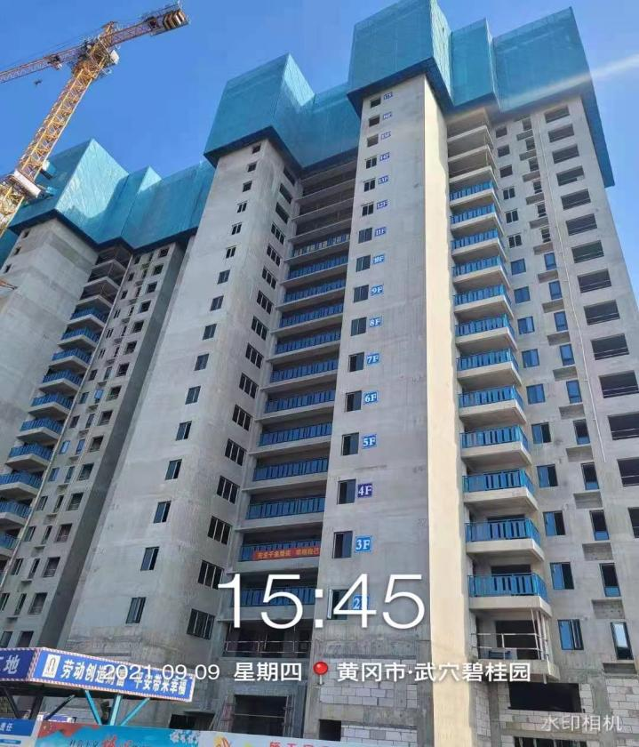 | 2.项目施工现场  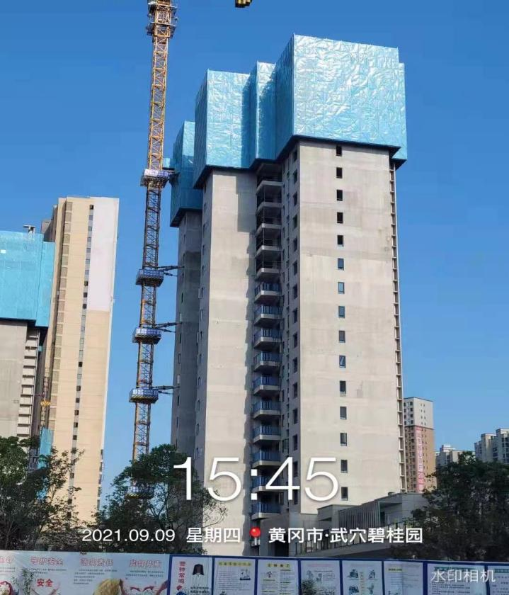
3.项目施工现场  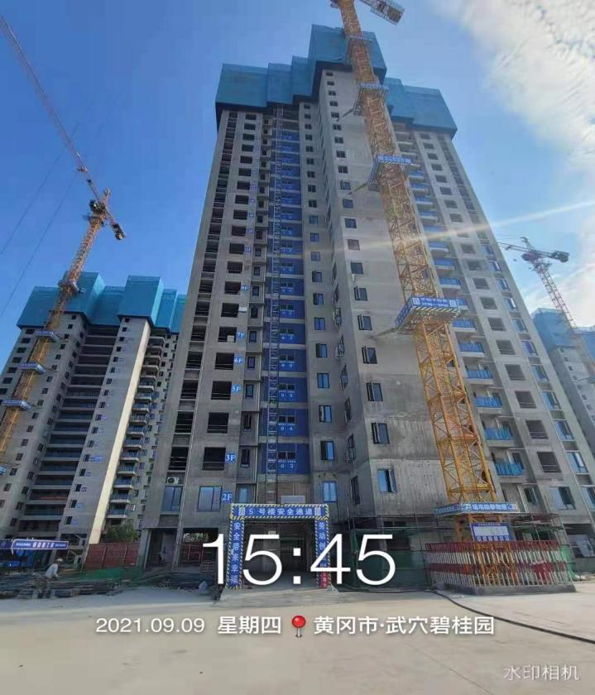 | 4.项目施工现场  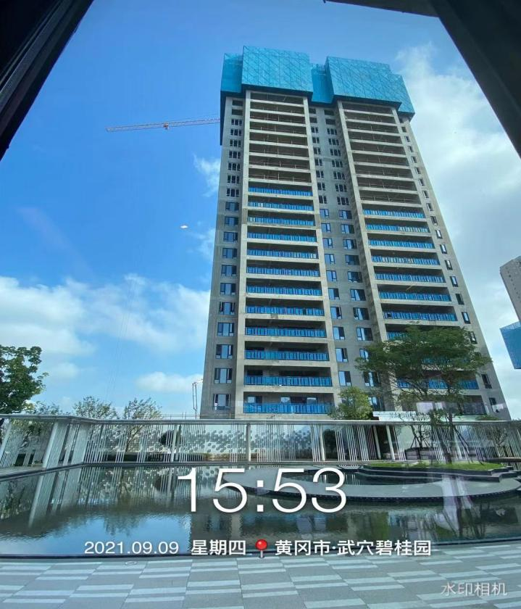
5.项目施工现场  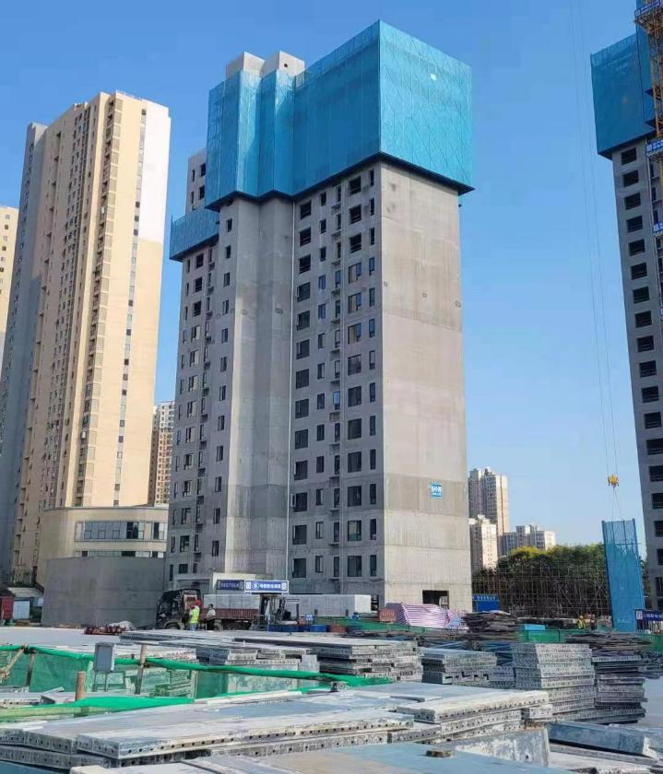 | 6.项目施工现场  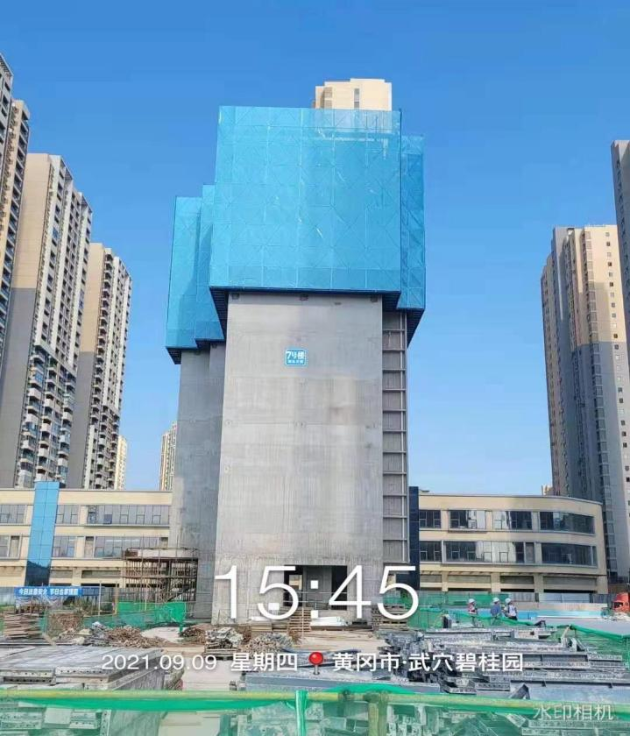

附件四：股东资金拆借台账
2021年8月份股东资金拆借台账（单位：元）
发生日期 | 股东拆借资金（A) | 股东下拨资金(B) | 资金拆借额(A-B)
2021/8/02 | 16,180,000.00 | 1,135,721.00 | 15044279
2021/8/03 | 570,000.00 |  | 570000
2021/8/04 | 800,000.00 |  | 800000
2021/8/05 | 1,020,000.00 |  | 1020000
2021/8/09 | 1,100,000.00 | 483,830.00 | 616170
2021/8/10 | 500,000.00 | 2,578,280.00 | -2078280
2021/8/11 | 100,000.00 |  | 100000
2021/8/12 | 1,360,000.00 |  | 1360000
2021/8/13 | 1,200,000.00 | 5,479,459.50 | -4279459.5
2021/8/16 | 30,000.00 | 1,116,002.36 | -1086002.36
2021/8/19 | 60,000.00 | 1,759,848.40 | -1699848.4
2021/8/20 | 130,000.00 | 249,324.52 | -119324.52
2021/8/23 | 470,000.00 |  | 470000
2021/8/24 | 1,350,000.00 | 48,000.00 | 1302000
2021/8/25 |  | 251,710.00 | -251710
2021/8/26 | 480,000.00 | 1,472,049.78 | -992049.78
2021/8/27 | 1,380,000.00 | 3,734,671.46 | -2354671.46
2021/8/30 | 2,070,000.00 | 2,095,875.00 | -25875
2021/8/31 | 250,000.00 | 176,409.40 | 73590.6
合计 | 29,050,000.00 | 20,581,181.42 | 8,468,818.58

附件五：银行账户余额截图
中国农业银行武穴支行营业部（单位：元）
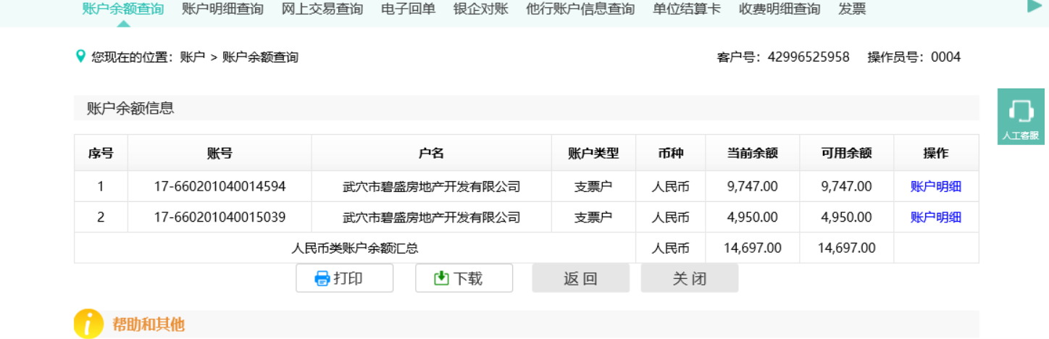
中国银行武穴支行（单位：元）
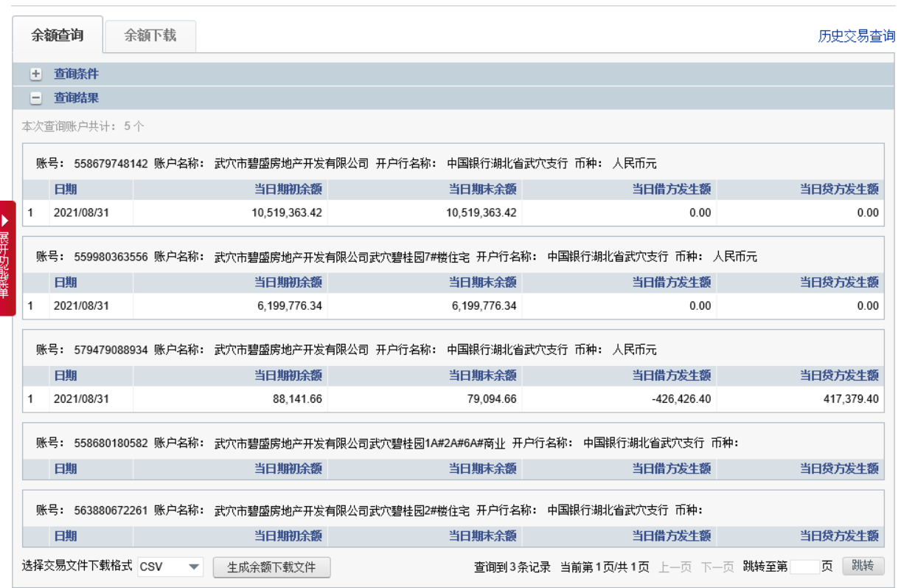

中国工商银行武穴支行（983户-资金监管户）
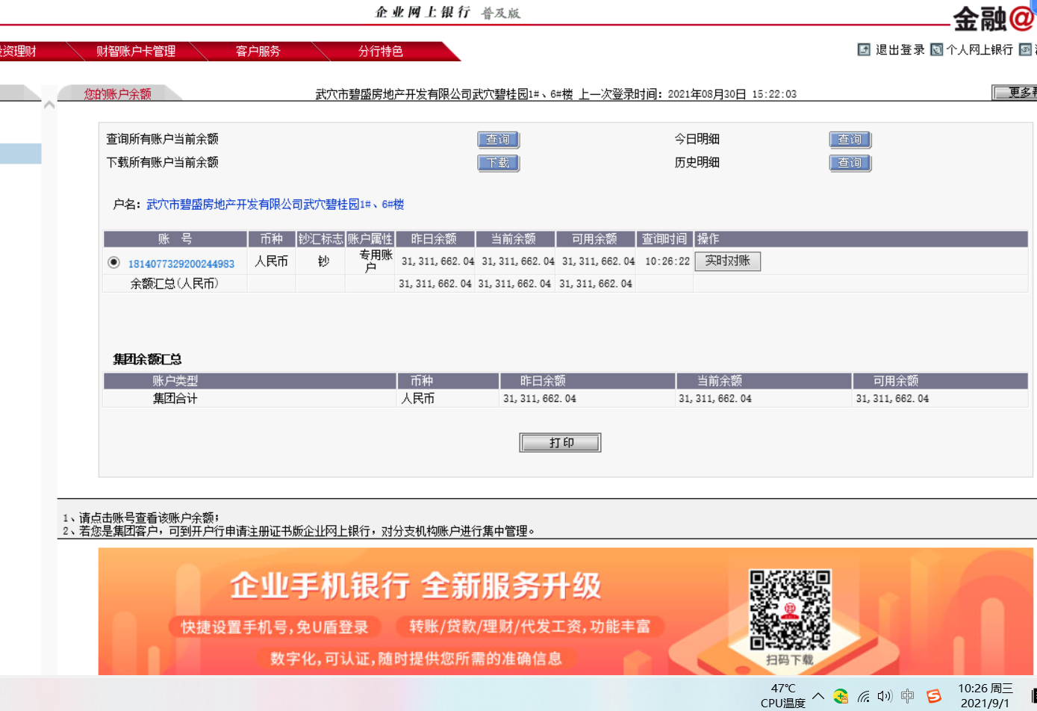
中国工商银行武穴支行（528户）
